DIDAKTIČNE IGRAČE ZA VAJE SPRETNOSTI

Vsebina
0001 Nizanka 1
0003 Lesene kocke za sestavljanje 2
0004 Lesene kocke za gradnjo hiše 3
0007 Učenje vezanja čevljev 4
0008 Piramida za sestavljanje 5
0016 Lesena delovna miza 6
0018 Kovinski vozli 7
0023 260 delni komplet domin 8
0040 Živalski kontinent 9
0045 Samokolnica 10
0048 Igra ravnotežja na želvi 11
0049 Okvir vozljanje 12
0050 Okvir vezalke 13
0051 Okvir vezanje 14
0061 Orodje v kovčku 15
0062 Twister block 16
0065 Večfunkcijska opora za hojo 17
0072 Rjave stopnice 18
0074 Set za izrezovanje 19
0078 Predal s krogci 20
0079 Roza stolp 21
0085 Set za izrezovanje 22
0090 Lego kocke 23
0091 Geomag 24
0095 Ravnotežna deska 25
0096 Okvir sponka 26
0097 Okvir pasnih zaponk 27
0098 Okvir drukerji 28
0099 Okvir zaponk 29
0100 Okvir zadrga 30
0109 Vijaki in matice 31
0110 Predal s kroglo 32
0122 Pita za sortiranje 33
0126 Mavrični biseri 34
0129 Lesene kocke Friends 35
0132 Lesene kocke 36
0138 Plošča za lego kocke 37
0140 Barvni žebljički 38
0142 Vijaki 39
0143 Valji s težo 40
0149 Barvni žebljički manjši 41
0154 Lutka za pletenje 42
0160 Plošče za vezanje 43
0169 Kolo za ravnotežje 44
0172 Komplet za tkanje 45
0176 Veliki zatiči 46
0179 Ključavnice 47
0193 4 odpirajočase jajčka 48
0194 Polž z geometrijskimi liki 49
0201 Plošče za spretne prste 50
0205 Velike kocke za sestavljanje 51
0207 Labirint s kroglo 52

0001 Nizanka

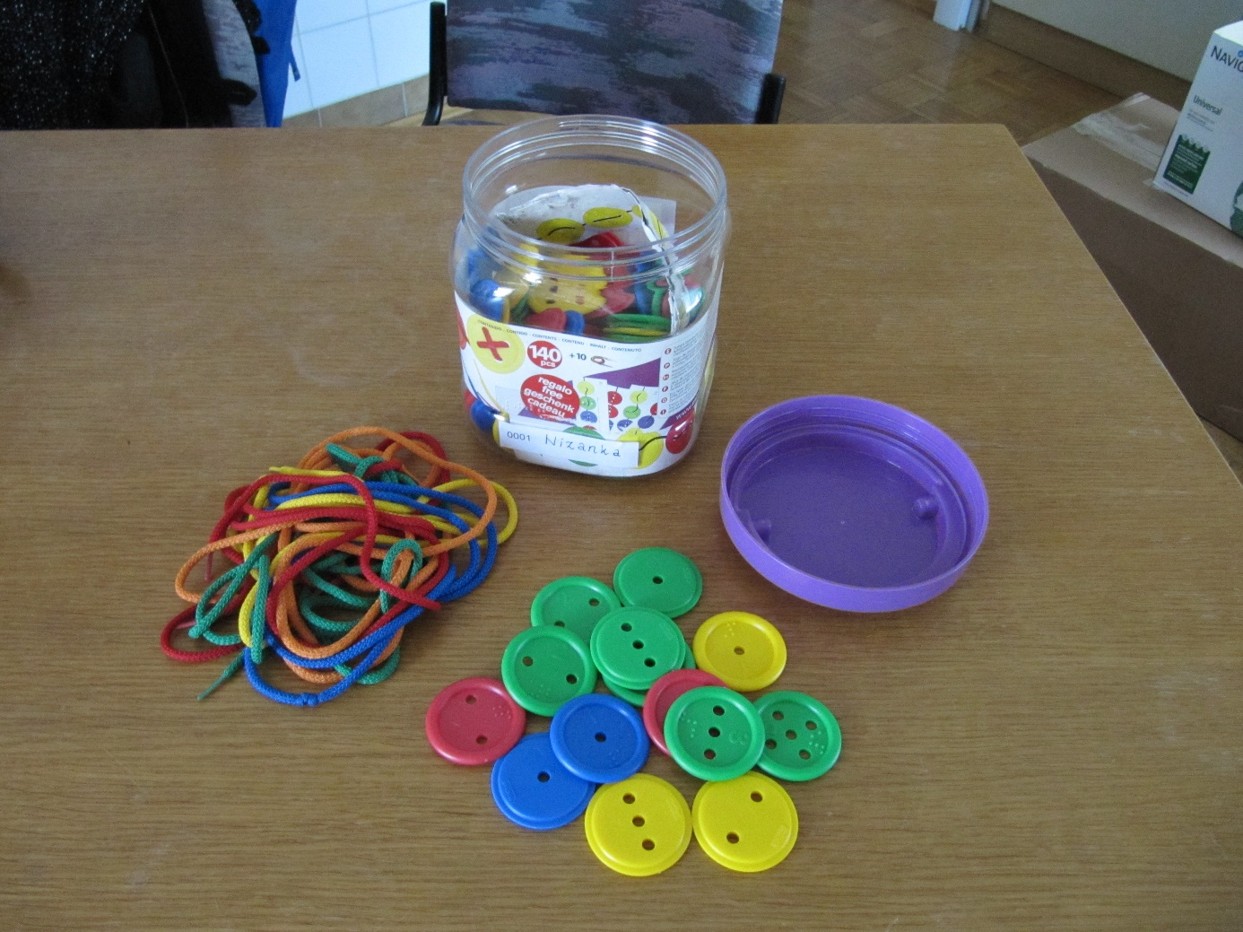

KATEGORIJA: Didaktične igrače za vaje spretnosti
PRIPOROČENA STAROSTNA SKUPINA: 3 - 6 let

OPIS
Na plastičnih krogcih se nahaja različno število luknjic, njihovo število je napisano tudi z brajevo pisavo. Priložena je vrvica, na katero se nizajo krogci v poljubnem vrstnem redu. S tem otrok krepi spretnost in fino motoriko.

0003 Lesene kocke za sestavljanje

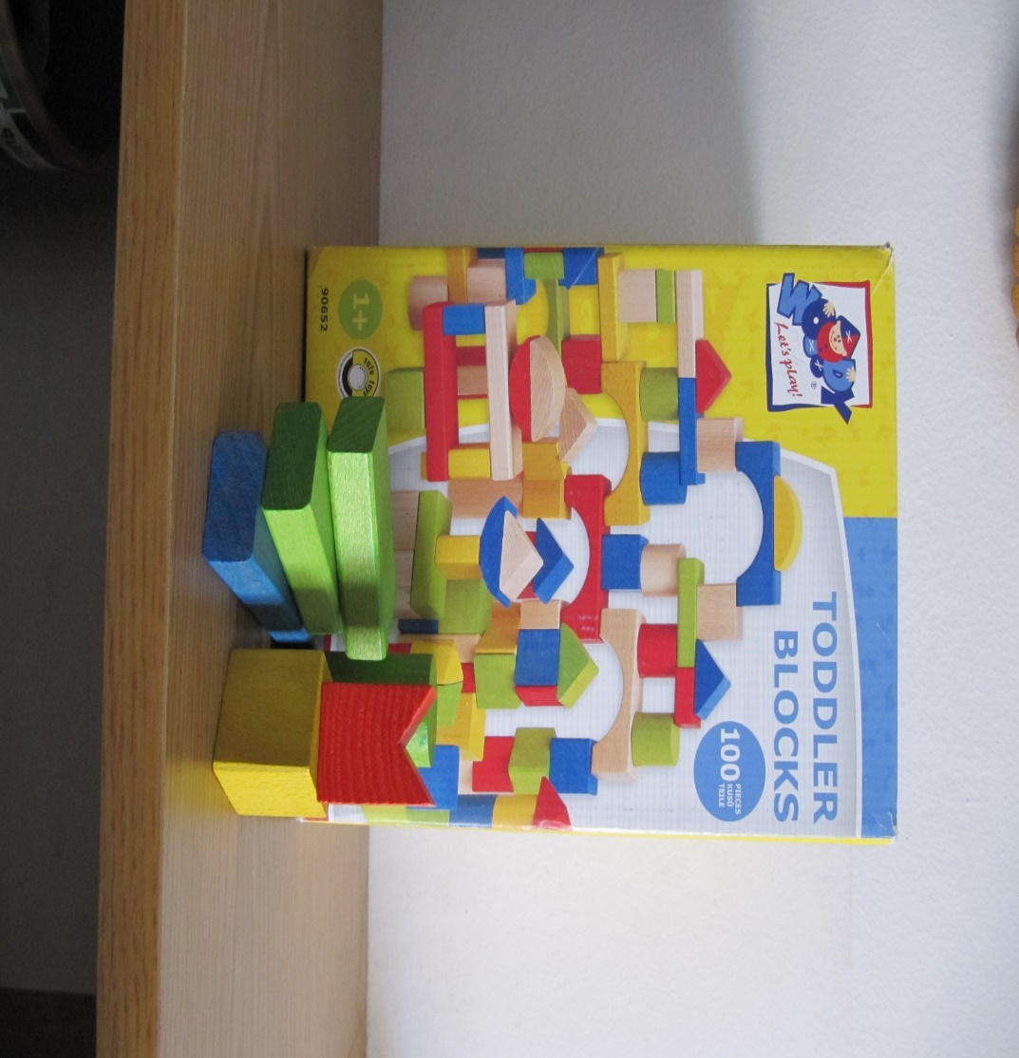

KATEGORIJA: Didaktične igrače za vaje spretnosti
PRIPOROČENA STAROSTNA SKUPINA: od 3 – 7 let

OPIS
Škatla z različnimi lesenimi telesi (kocke, kvadri, valji). Ti omogočajo otrokom vseh starosti neskončno kreativno igro. Dajejo mu veliko spodbude za razvijanje kreativnosti in fine motorike.

0004 Lesene kocke za gradnjo hiše

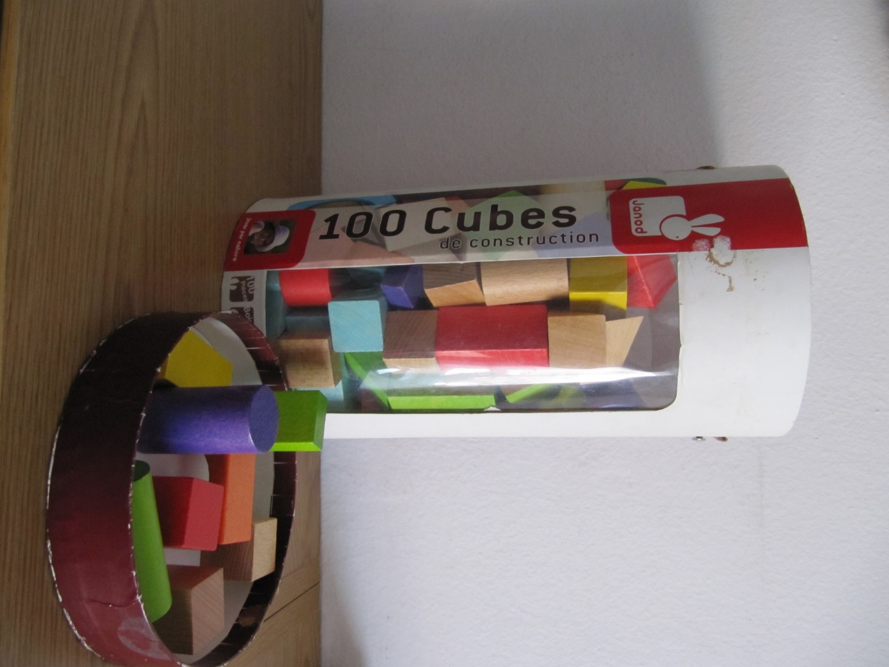

KATEGORIJA: Didaktične igrače za vaje spretnosti
PRIPOROČENA STAROSTNA SKUPINA: od 3 – 8 let

OPIS
Škatla z velikimi lesenimi telesi (kocke, kvadri, kroglje, valji, stožci in drugo) otrokom vseh starosti omogoča razvijanje njihove ustvarjalnosti, kreativnosti in fine motorike. Iz naštetih oblik je mogoče zgraditi poljubne strukture.

0007 Učenje vezanja čevljev

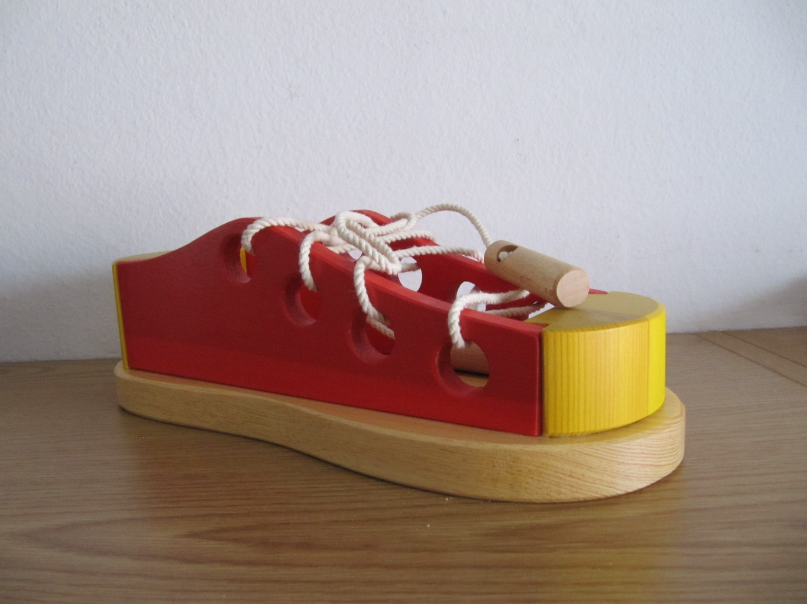

KATEGORIJA: Didaktične igrače za vaje spretnosti
PRIPOROČENA STAROSTNA SKUPINA: od 3. leta dalje

OPIS
Ta lesen pripomoček v obliki velikega čevlja in vezalko je namenjen najmlajšim pri učenju napeljevanja in zavezovanja čevljev.

0008 Piramida za sestavljanje

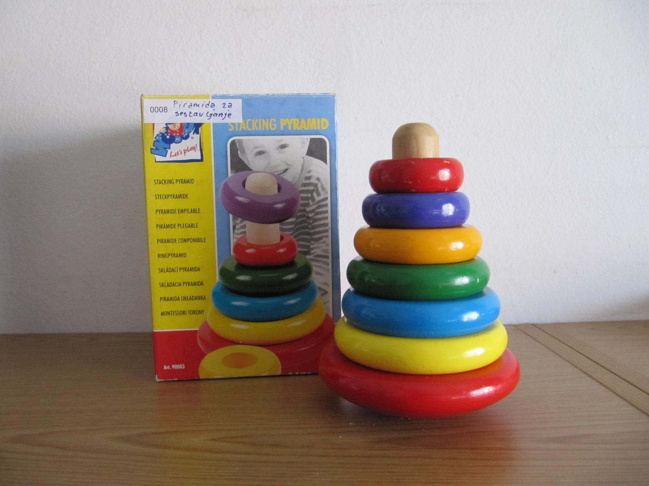

KATEGORIJA: Didaktične igrače za vaje spretnosti
PRIPOROČENA STAROSTNA SKUPINA: od 18. meseca dalje

OPIS
Lesena igrača je sestavljena iz lesene palice in krogov različnih velikosti. Namenjena je najmlajšim otrokom za treniranje spretnosti in tipa. Piramida je pravilno sestavljena, ko si krogi sledijo po pravilnem zaporedju od največjega na dnu do najmanjšega na vrhu piramide.

0016 Lesena delovna miza

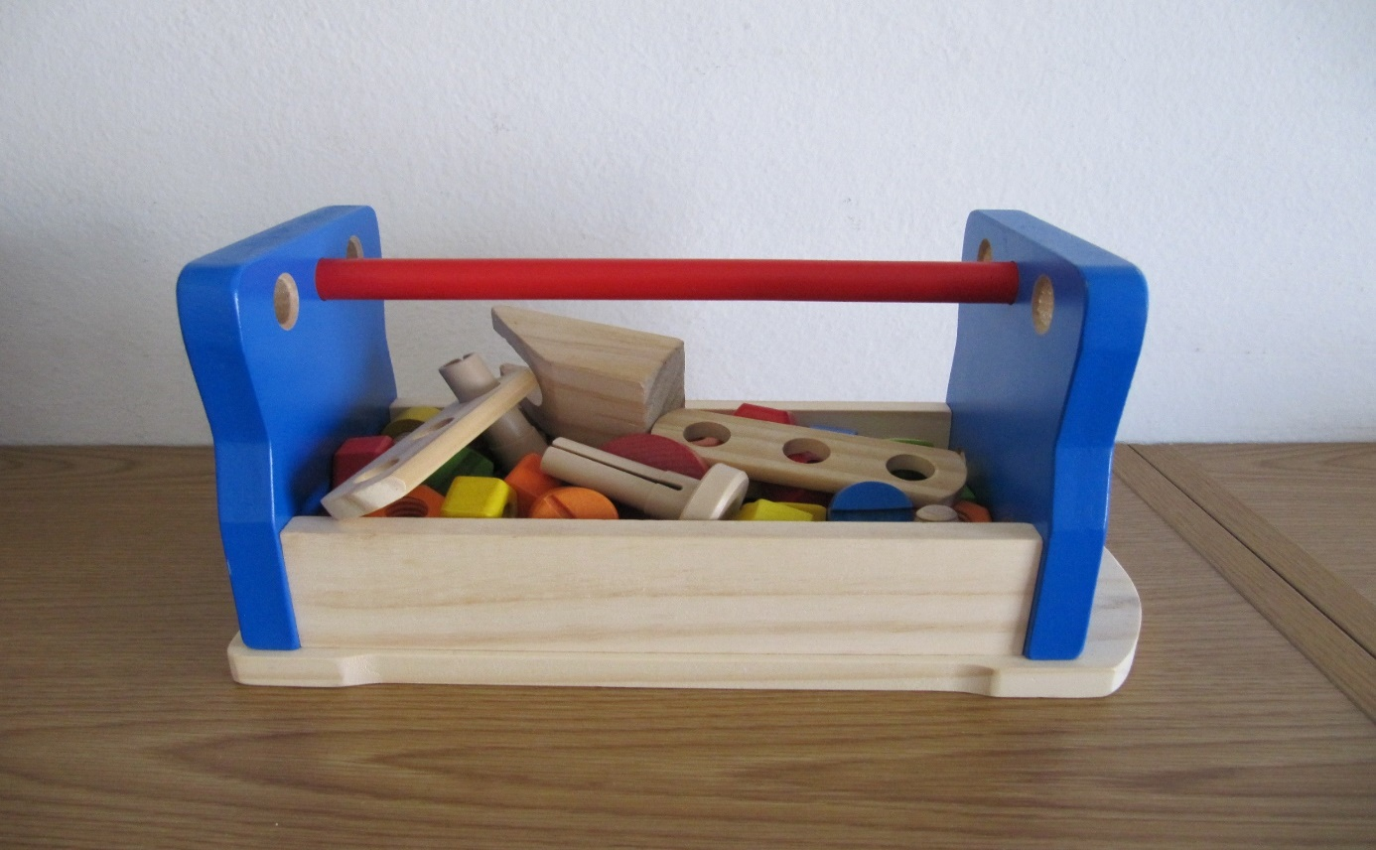

KATEGORIJA: Didaktične igrače za vaje spretnosti
PRIPOROČENA STAROSTNA SKUPINA: 3 – 6 let

OPIS
Leseno delovno mizo sestavljajo miza z luknjami različnih širin, leseni vijaki, žeblji in leseno mizarsko orodje. Namenjena je raziskovanju in razvijanju spretnosti in fine motorike.

0018 Kovinski vozli

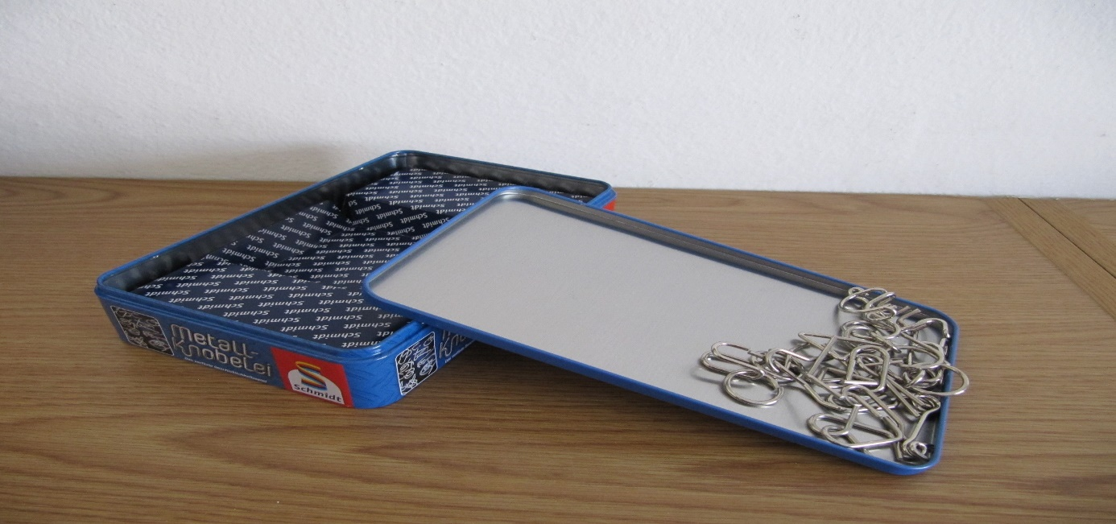

KATEGORIJA: Didaktične igrače za vaje spretnosti
PRIPOROČENA STAROSTNA SKUPINA: od 6. leta dalje

OPIS
Kovinski vozli so pari kovinskih struktur, pri čemer je vsak par med sabo prepleten. Naloga je ločiti par in ga zopet nazaj združiti.

0023 260 delni komplet domin

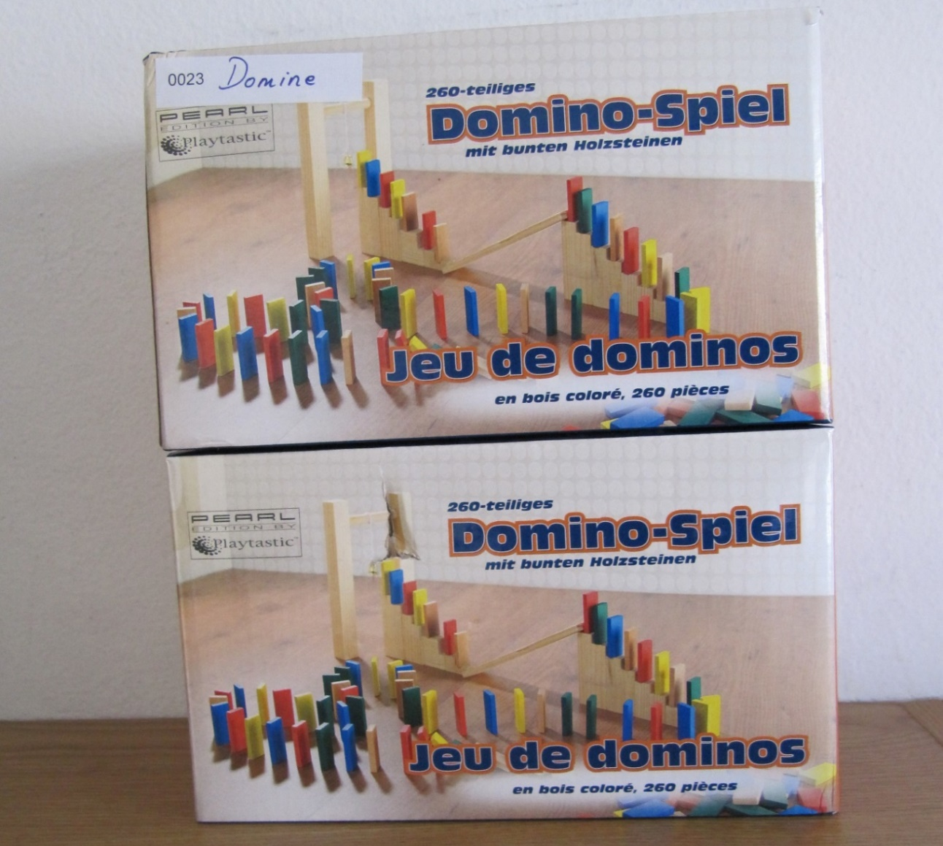

KATEGORIJA: Didaktične igrače za vaje spretnosti
PRIPOROČENA STAROSTNA SKUPINA: od 3. leta dalje

OPIS
Komplet sestavlja 250 ploščic v obliki domin in petih različnih barvah ter več različnih dodatkov, s pomočjo katerih je mogoče ustvarjati številne variacije igre. Te dodatki so: mostovi, vezni členi, stebrički za most, zvonček in tram za zvonček.
Domine se postavijo pokončno ena poleg druge. Ko se prva domina podre, sproži verižno reakcijo, tako da se poderejo tudi vse ostale. Oblikuje se lahko različne vzorce, črte, kroge in površine.

0040 Živalski kontinent

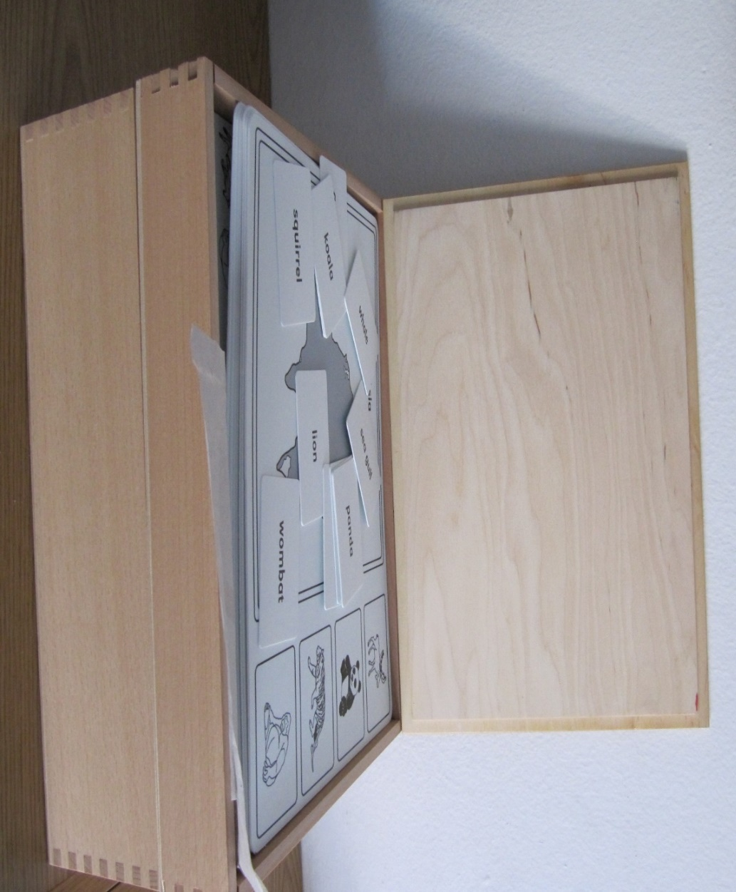

KATEGORIJA: Didaktične igrače za vaje spretnosti
PRIPOROČENA STAROSTNA SKUPINA: od 6. leta dalje

OPIS
Živalski kontinent je odličen pripomoček za prvi uvod v svet živali različnih kontinentov. Primeren je za osnovnošolce, ki že poznajo globus. Sestavlja ga 28 živali in prav toliko kartic z besedilom, ki pripadajo živalim, plastične karte kontinentov in kontrolne kartice. Vse to ponuja številne možnosti in načine spoznavanja živali in njihovega življenjskega okolja. Uporabi se lahko različne kombinacije priloženih pripomočkov – samo živali / živali in kartice z njihovimi imeni / kartice z imeni kontinentov in živali inp. Pri uporabi se priporoča, da sodeluje odrasla oseba, ki daje navodila ter tako otroka skozi igro vodi v spoznavanje sveta živali.

0045 Samokolnica

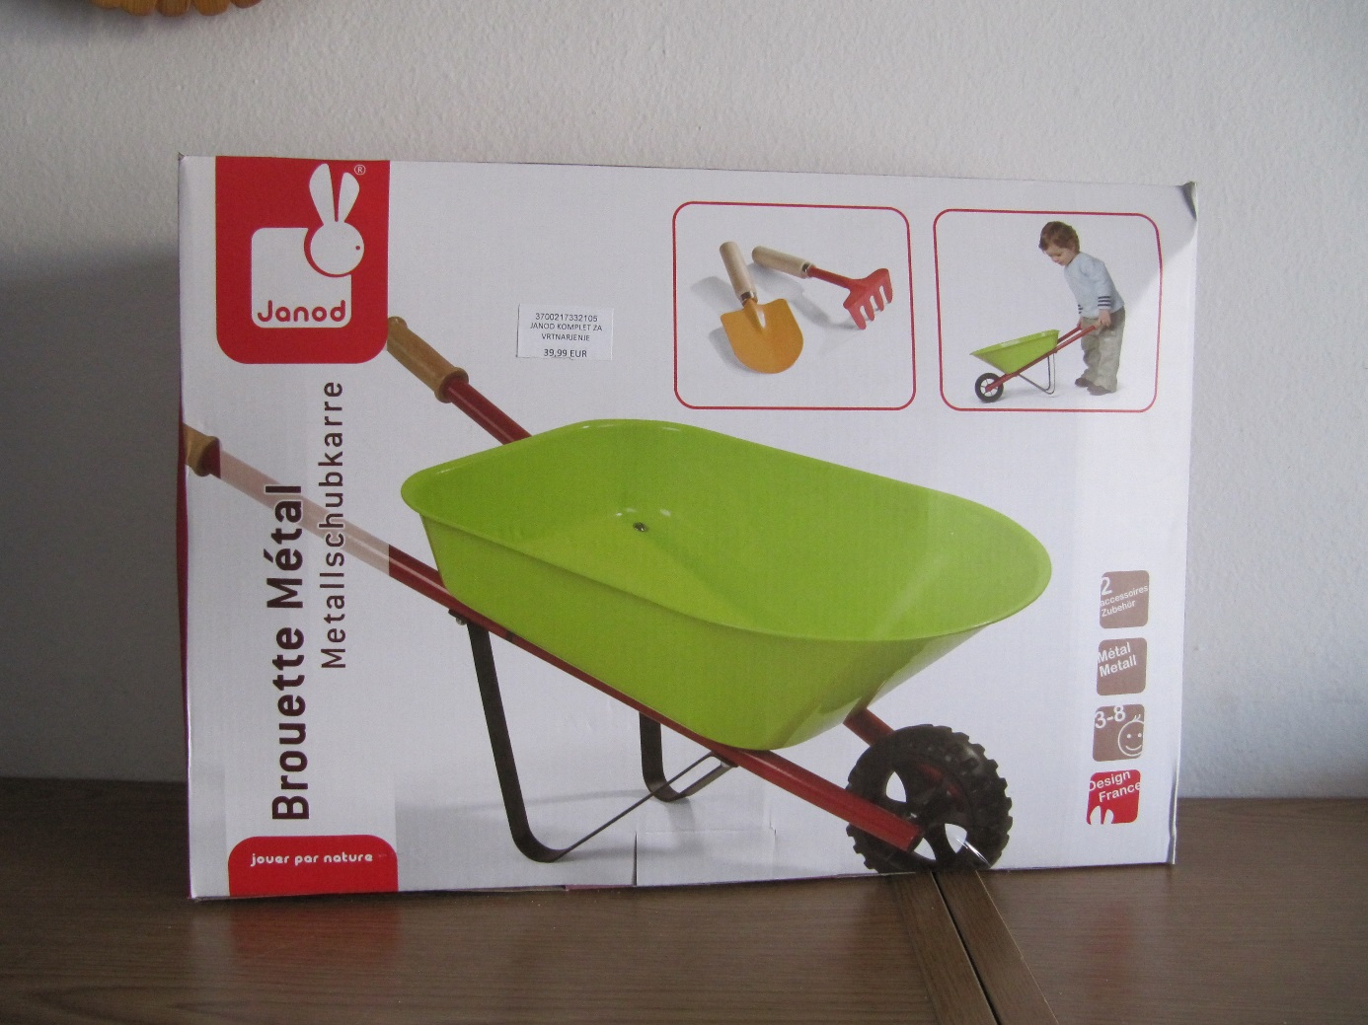

KATEGORIJA: Didaktične igrače za vaje spretnosti
PRIPOROČENA STAROSTNA SKUPINA: od 2. leta dalje

OPIS
Klasična priljubljena igrača Samokolnica je narejena iz kvalitetnega materiala in je primerna že za najmlajše. Služi lahko kot pripomoček za vaje spretnosti in pomoč pri hoji.

0048 Igra ravnotežja na želvi

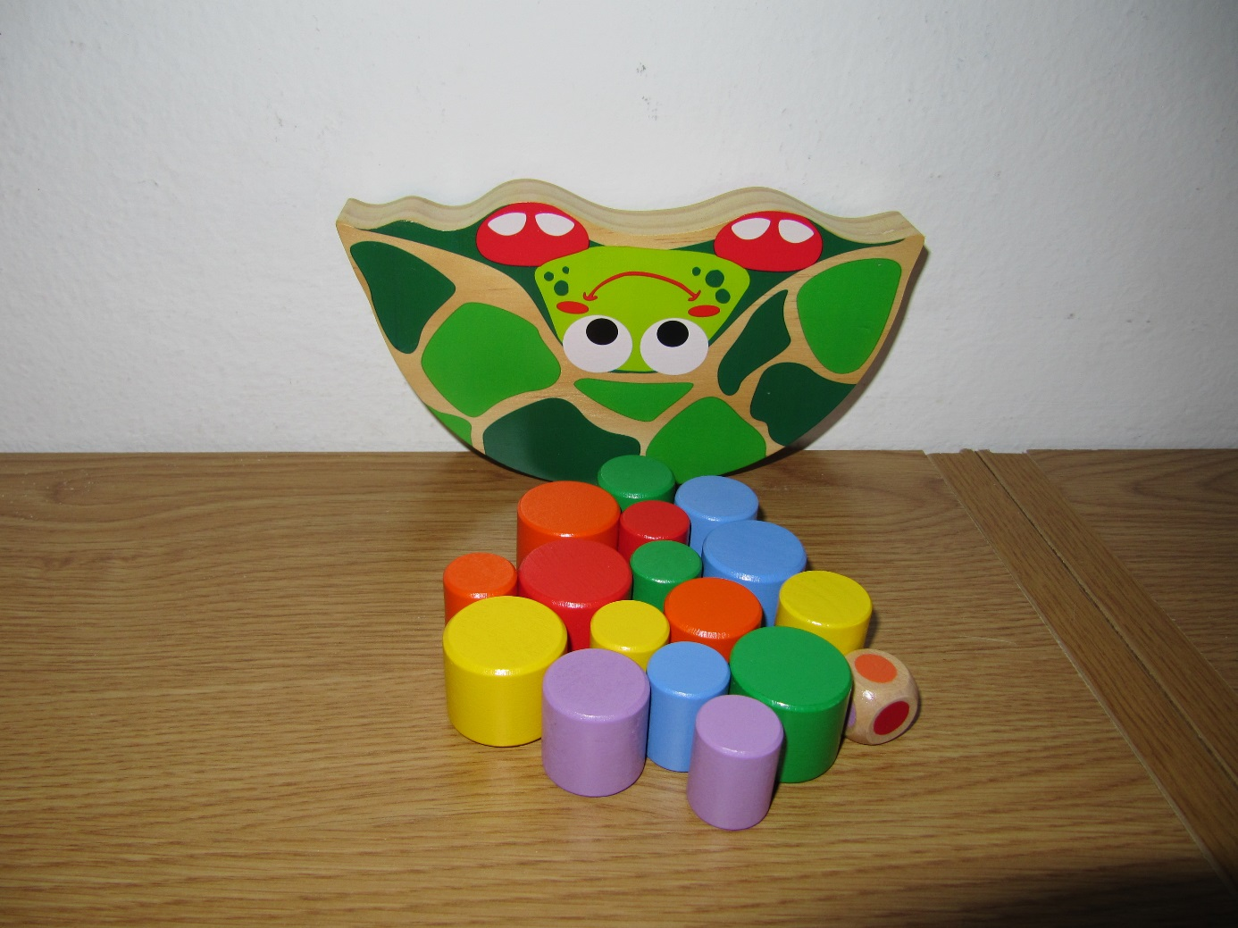

KATEGORIJA: Didaktične igrače za vaje spretnosti
PRIPOROČENA STAROSTNA SKUPINA: 3 – 6 let

OPIS
Igro sestavlja lesena figura želva in več manjših gradbenih elementov. Namenjena je vajam spretnosti in fine motorike. Igra se lahko z eno ali dvema kockama. Igra poteka tako, da vsak igralec vrže kocko in na figuro postavi valjček tiste barve, ki jo prikazuje kocka. Igra se nadaljuje tako dolgo, dokler enemu od igralcev ob polaganju na figuro ne padejo valjčki. Če se uporabljata dve kocki, se na želvo postavljata po dva valjčka.

0049 Okvir vozljanje

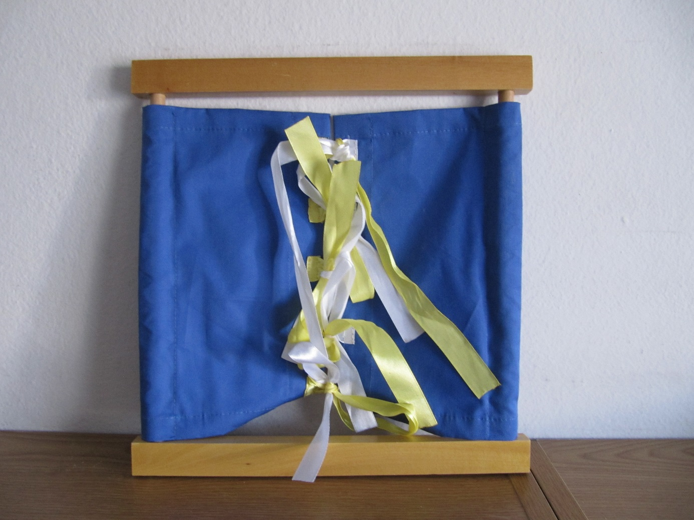

KATEGORIJA: Didaktične igrače za vaje spretnosti
PRIPOROČENA STAROSTNA SKUPINA: od 3. leta dalje

OPIS
Okvir za vaje spretnosti sestavljata dva dela, ki se med sabo povezujeta s trakovi na vsakem od njiju. Dela sta pravilno povezana, ko so iz vseh trakov narejeni vozli.

0050 Okvir vezalke

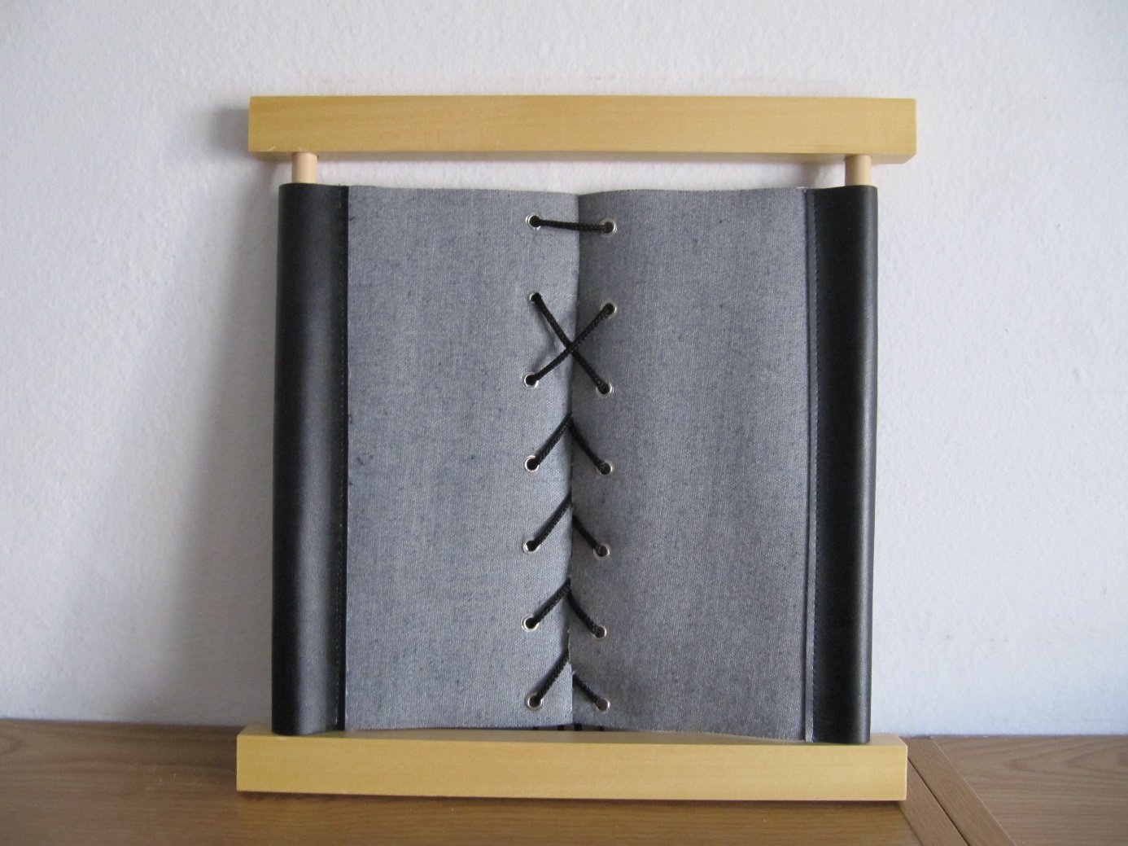

KATEGORIJA: Didaktične igre za vaje spretnosti
PRIPOROČENA STAROSTNA SKUPINA: od 3. leta dalje

OPIS
Na lesenem okvirju sta pritrjena dva kosa blaga, ki se povezujeta z vezalko, kot vezanje čevljev. Ta didaktični pripomoček je v pomoč pri učenju napeljevanja in vezanja vezalk.

0051 Okvir vezanje

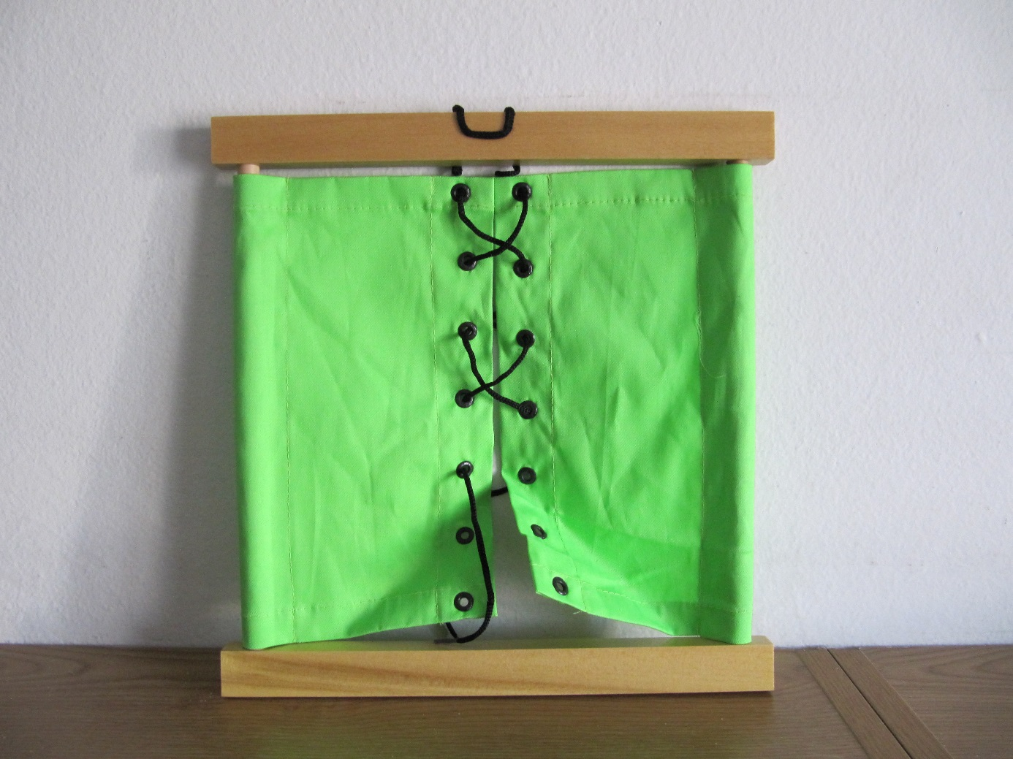

KATEGORIJA: Didaktične igrače za vaje spretnosti
PRIPOROČENA STAROSTNA SKUPINA: od 3. leta dalje

OPIS
Na lesenem okvirju sta pripeta dva kosa blaga z luknjami. Povezujeta se z dvema vrvicama, ki se ju napelje skozi luknje. Pripomoček je namenjen vajam spretnosti.

0061 Orodje v kovčku

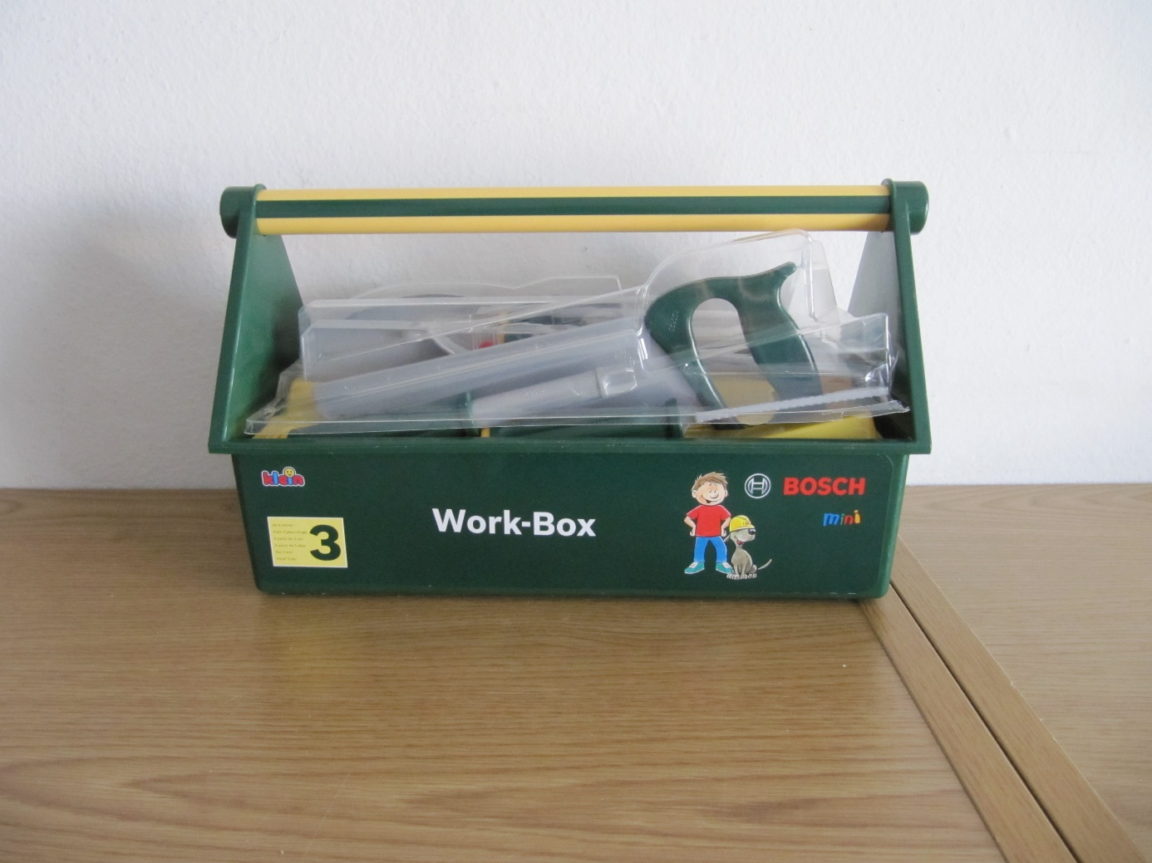

KATEGORIJA: Didaktične igrače za vaje spretnosti
PRIPOROČENA STAROSTNA SKUPINA: od 3. leta dalje

OPIS
Plastično mizarsko orodje – klešče, kladivo, vijaki itd so namenjeni najmlajšim otrokom za spoznavanje oblik in njihove uporabe.

0062 Twister block

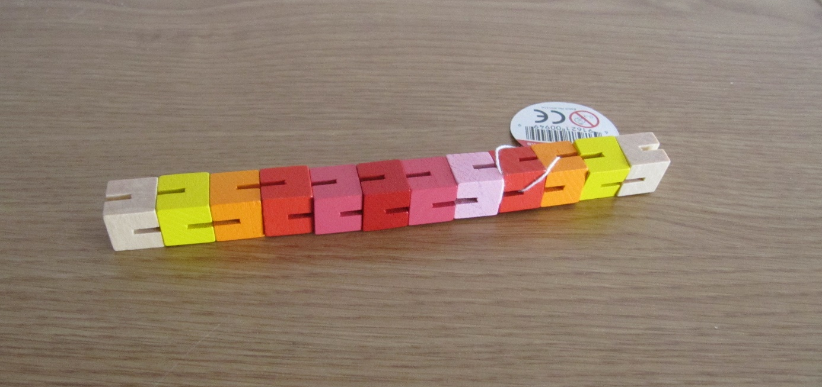

KATEGORIJA: Didaktične igrače za vaje spretnosti
PRIPOROČENA STAROSTNA SKUPINA: od 3. leta dalje

OPIS
Twister block je palica sestavljena iz kock, med katerimi so pregibi. Otrok jo lahko poljubno pregiba in oblikuje različne strukture.

0065 Večfunkcijska opora za hojo

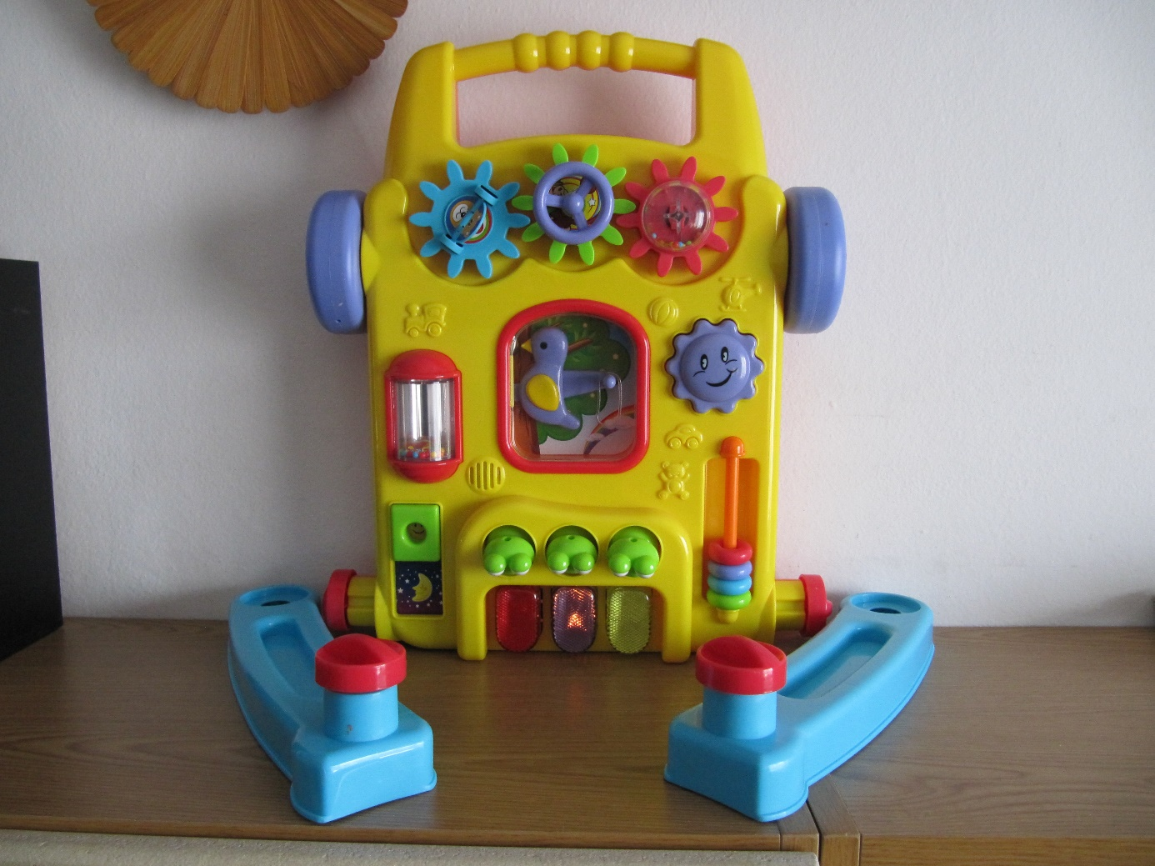

KATEGORIJA: Didaktične igrače za vaje spretnosti
PRIPOROČENA STAROSTNA SKUPINA: od 10. meseca dalje

OPIS
Otrok bo lahko najprej raziskoval možnosti gumbov in zvoke ob pritisku nanj. Kmalu pa bo ob njej naredil svoje prve samostojne korake.

0072 Rjave stopnice

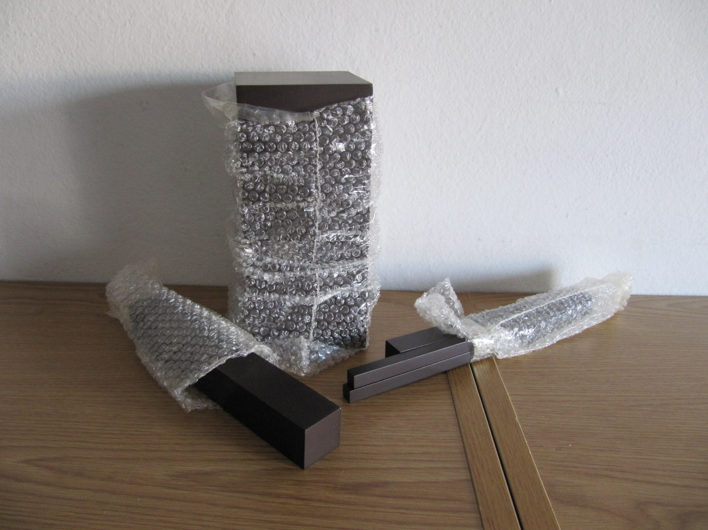

KATEGORIJA: Didaktične igrače za vaje spretnosti
PRIPOROČENA STAROSTNA SKUPINA: od 4. leta dalje

OPIS
Igračo sestavljajo plastični stabilni kvadri različnih velikosti. Otrok jih mora s spretnimi rokami razvrstiti po velikosti od največjega do najmanjšega in jih postaviti enega na drugega v stolp oziroma stopnišče.

0074 Set za izrezovanje

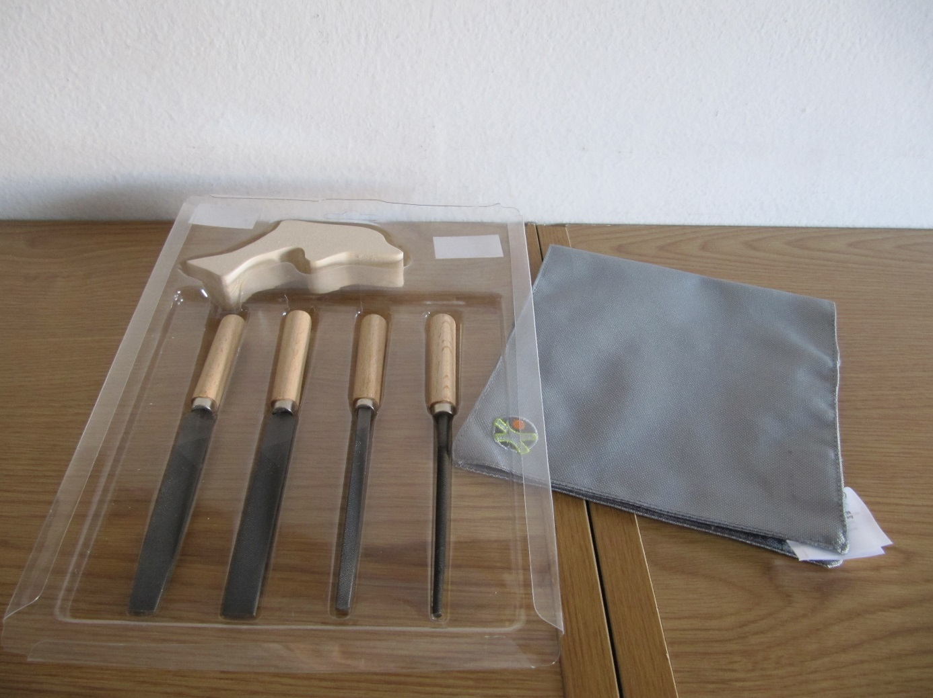

KATEGORIJA: Didaktične igrače za vaje spretnosti
PRIPOROČENA STAROSTNA SKUPINA: od 5. leta dalje

OPIS
Set za izrezovanje je namenjen vajam spretnosti z različno veliki orodjem v obliki pil. Priložen je kos lesa na katerem lahko otrok preizkuša orodje.

0078 Predal s krogci

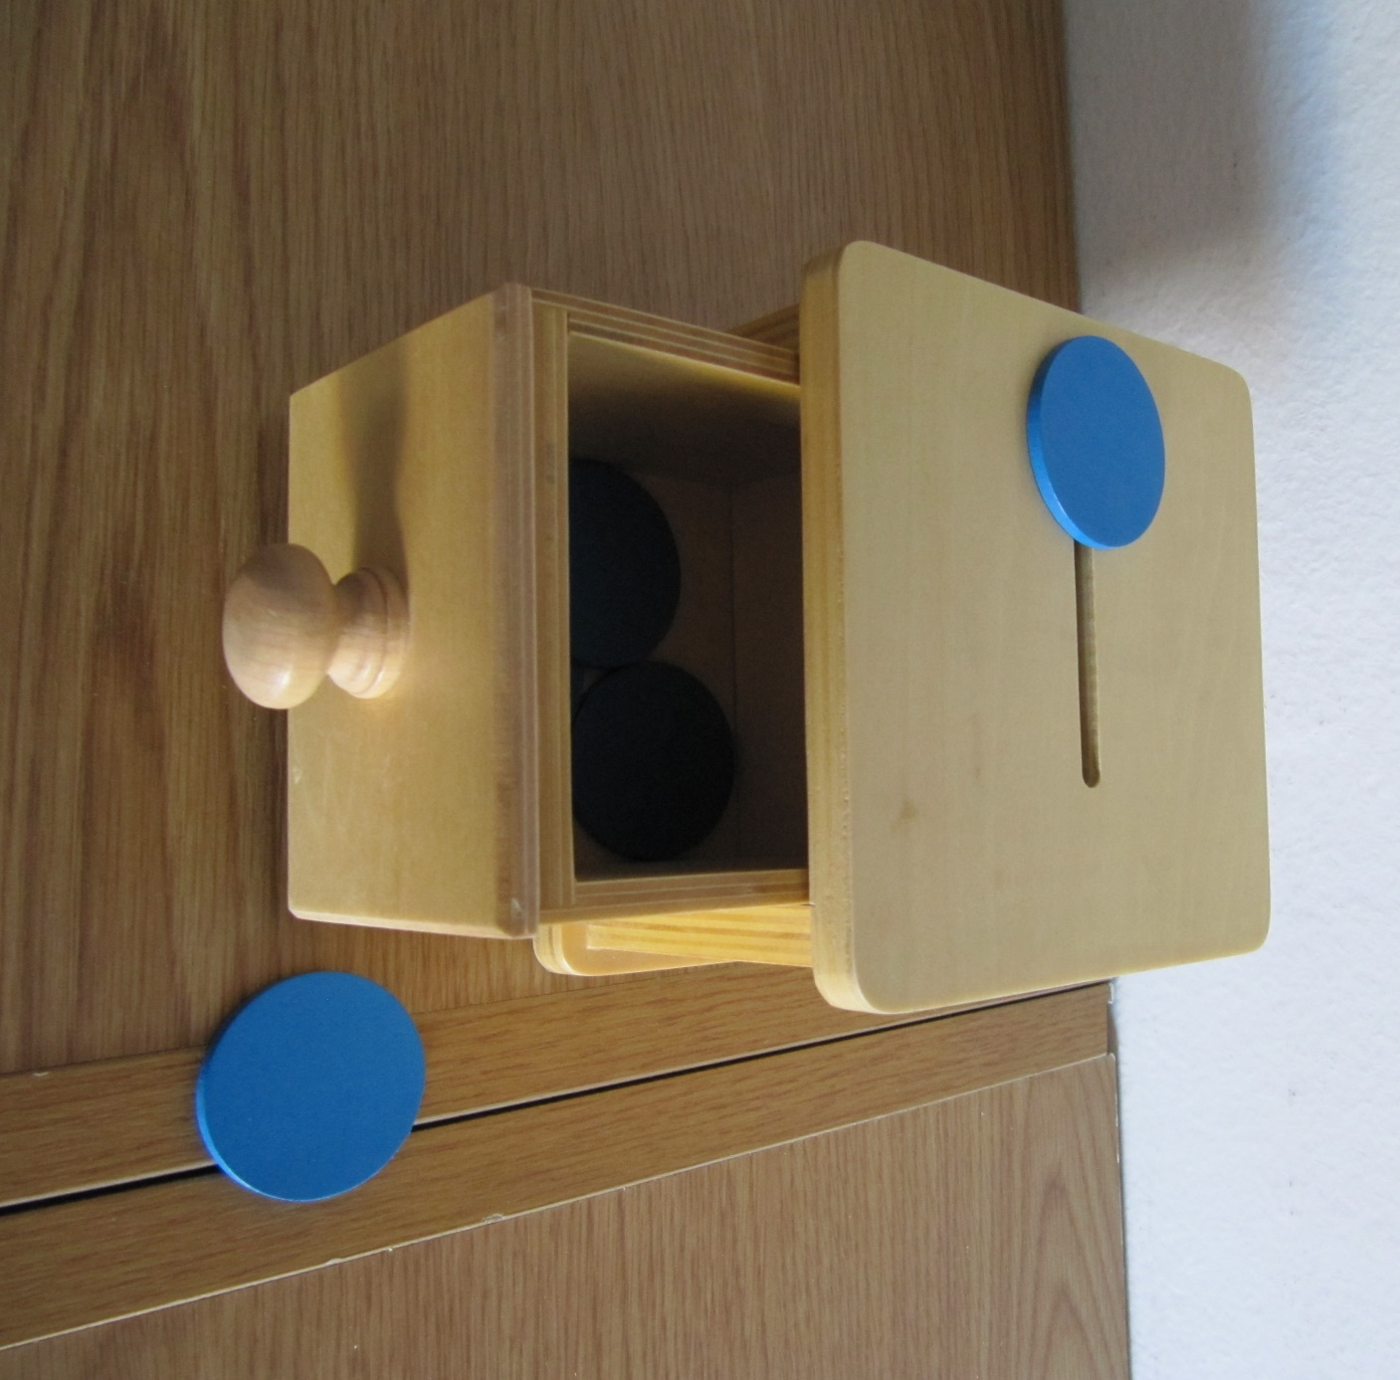

KATEGORIJA: Didaktične igrače za vaje spretnosti
PRIPOROČENA STAROSTNA SKUPINA: od 20. meseca dalje

OPIS
Lesena škatla s predalom je opremljena z ozko odprtino, v katero mora otrok z malo spretnosti metati krogce. S tem se krepi spretnost in fina motorika.

0079 Roza stolp

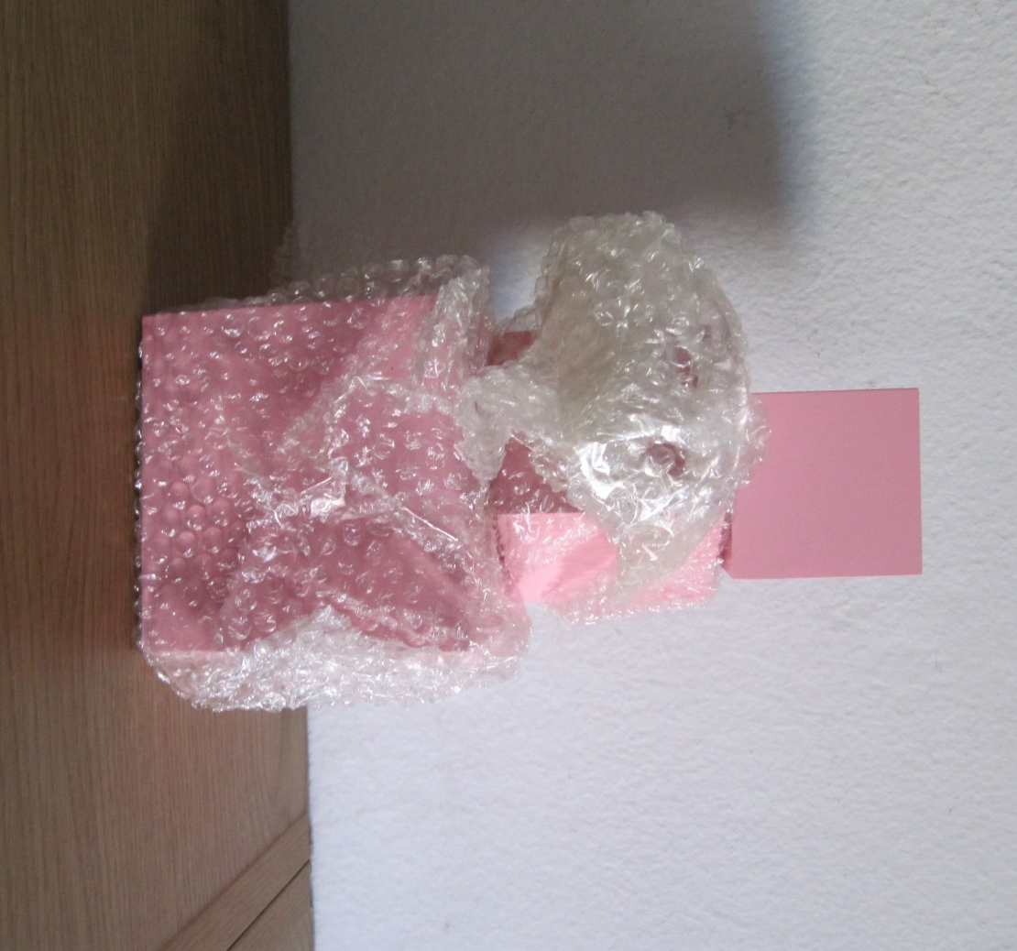

KATEGORIJA: didaktične igrače za vaje spretnosti
PRIPOROČENA STAROSTNA SKUPINA: od 3. leta dalje

OPIS
Igračo sestavlja več kock različnih velikosti. Namenjene so gradnji stolpa tako, da si sledijo od največje na dnu do najmanjše na vrhu stolpa. Z zlaganjem kock se krepi sposobnost tipa in spretnost.

0085 Set za izrezovanje

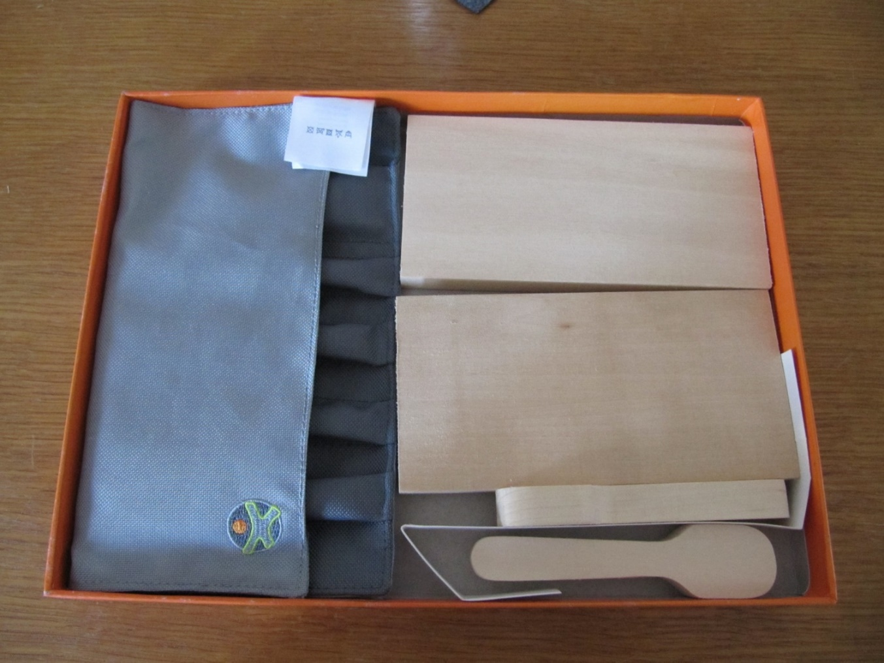

KATEGORIJA: Didaktične igrače za vaje spretnosti
PRIPOROČENA STAROSTNA SKUPINA: od 5. leta dalje

OPIS
Set za izrezovanje sestavlja 5 različnih orodij v manjši obliki in lesene deščice, s katerimi se otroci učijo rokovanja z orodjem.

0090 Lego kocke

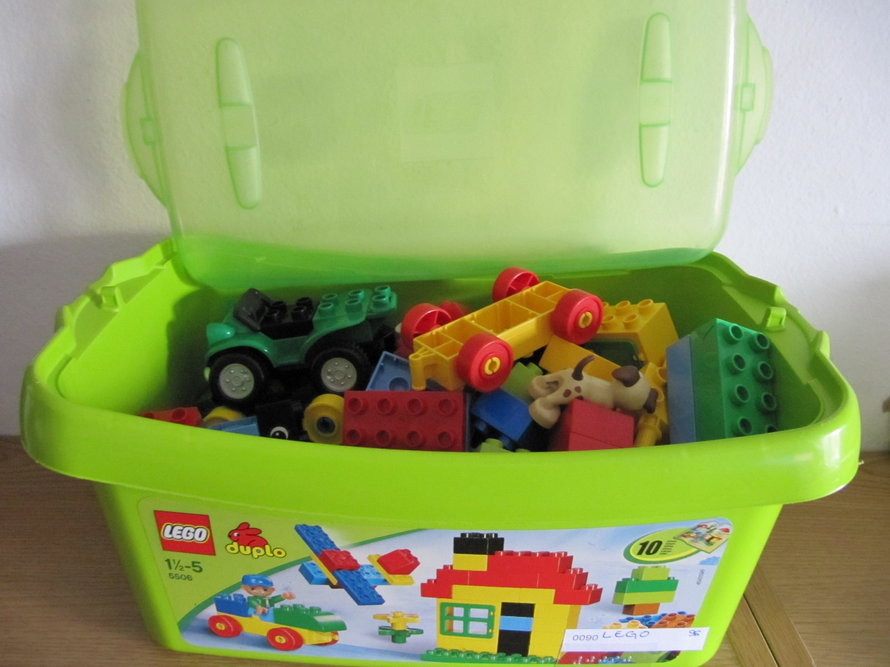

KATEGORIJA: Didaktične igrače za vaje spretnosti
PRIPOROČENA STAROSTNA SKUPINA: od 1. leta dalje

OPIS
Tradicionalna priljubljena igrača omogoča otroku veliko domišljije in kreativnosti. Na voljo je veliko različnih kock in dodatkov (figurice, avtomobilčki in drugo).

0091 Geomag

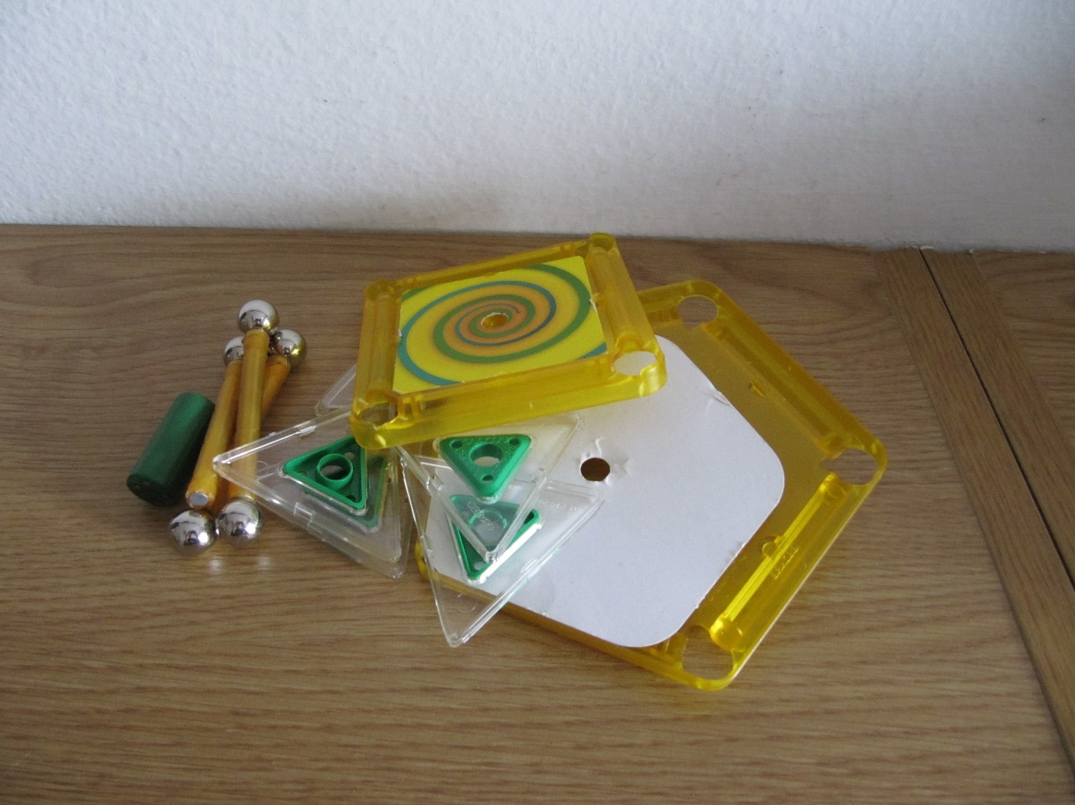

KATEGORIJA: Didaktične igrače za vaje spretnosti
PRIPOROČENA STAROSTNA SKUPINA: od 5. leta dalje

OPIS
Geomag je igra, ki omogoča da otrok s spretnostjo in domišljijo sestavlja poljubne oblike. Ti se sestavijo iz plastičnih likov in magnetnih palčk, ki like med sabo povezujejo.

0095 Ravnotežna deska

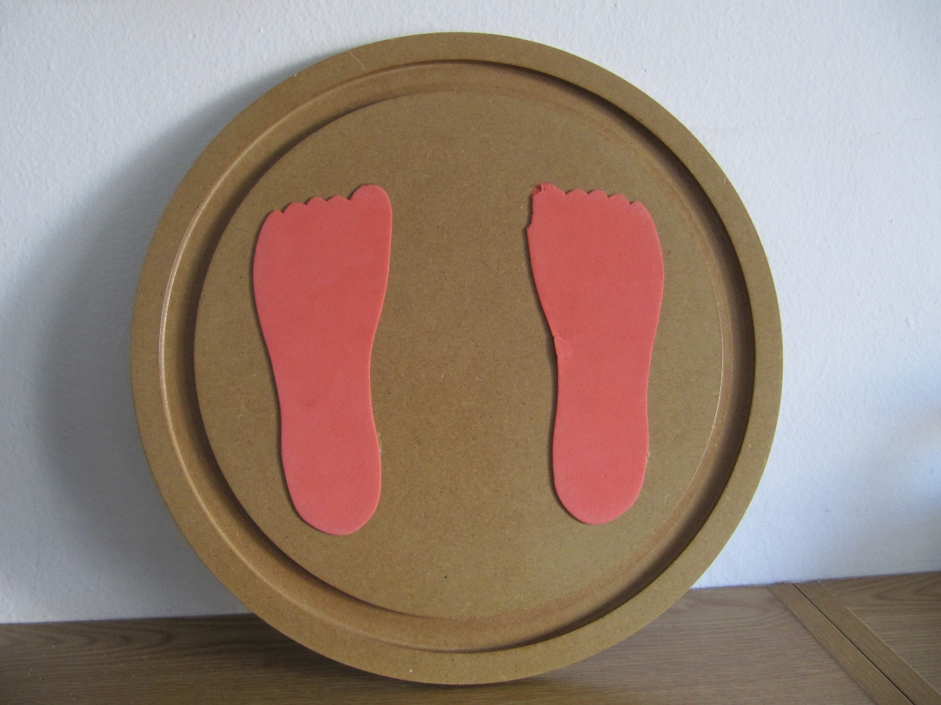

KATEGORIJA: Didaktične igrače za vaje spretnosti
PRIPOROČENA STAROSTNA SKUPINA: od 3. leta dalje

OPIS
Ravnotežna deska je igrača, ki spodbuja gibanje otroka, hkrati pa z njo uri ravnotežje. Otrok stoji na deski in skuša obdržati ravnotežje. Odrasla oseba mu lahko pri tem pomaga tako, da ga najprej drži za obe roki, nato za eno, na koncu pa poskuša stati sam. Igrača je primerna tako za mlajše kot starejše otroke.

0096 Okvir sponka

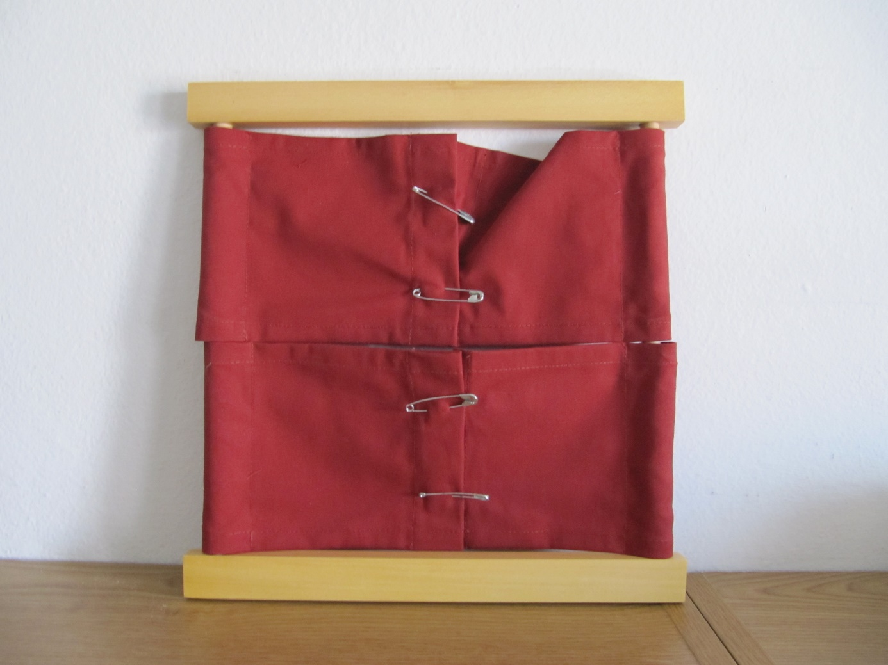

KATEGORIJA: Didaktične igrače za vaje spretnosti
PRIPOROČENA STAROSTNA SKUPINA: od 3. leta dalje

OPIS
Pripomoček za vaje spretnosti sestavlja okvir z dvema kosoma blaga, ki se jih mora povezati z sponkami različnih velikosti.

0097 Okvir pasnih zaponk

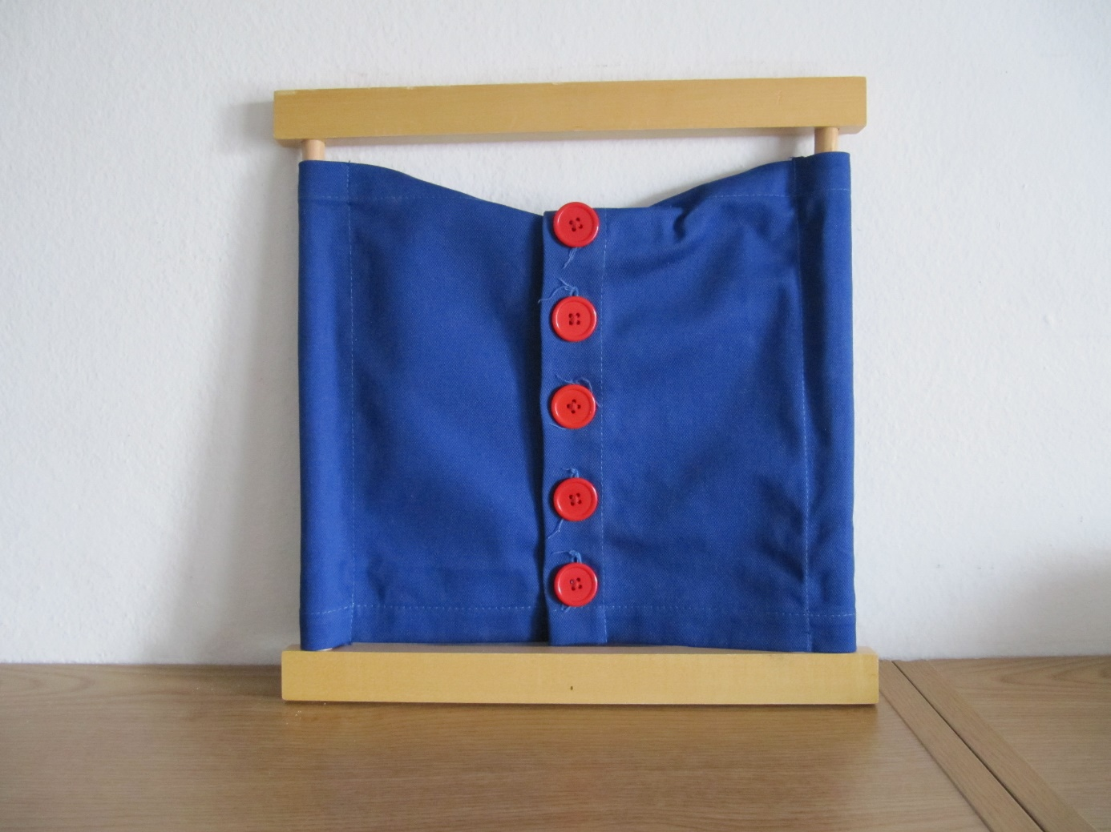

KATEGORIJA: Didaktične igrače za vaje spretnosti
PRIPOROČENA STAROSTNA SKUPINA: od 2. leta dalje

OPIS
Okvir pasnih zaponk je namenjen vajam za spretnost. Dva kosa blaga, ki sta pritrjena na okvir se med sabo povezujeta z različnimi pasnimi zaponkami. Otrokova naloga je, da jih odpne in nazaj zapne, s čimer izpopolnjuje motorične in miselne sposobnosti.

0098 Okvir drukerji

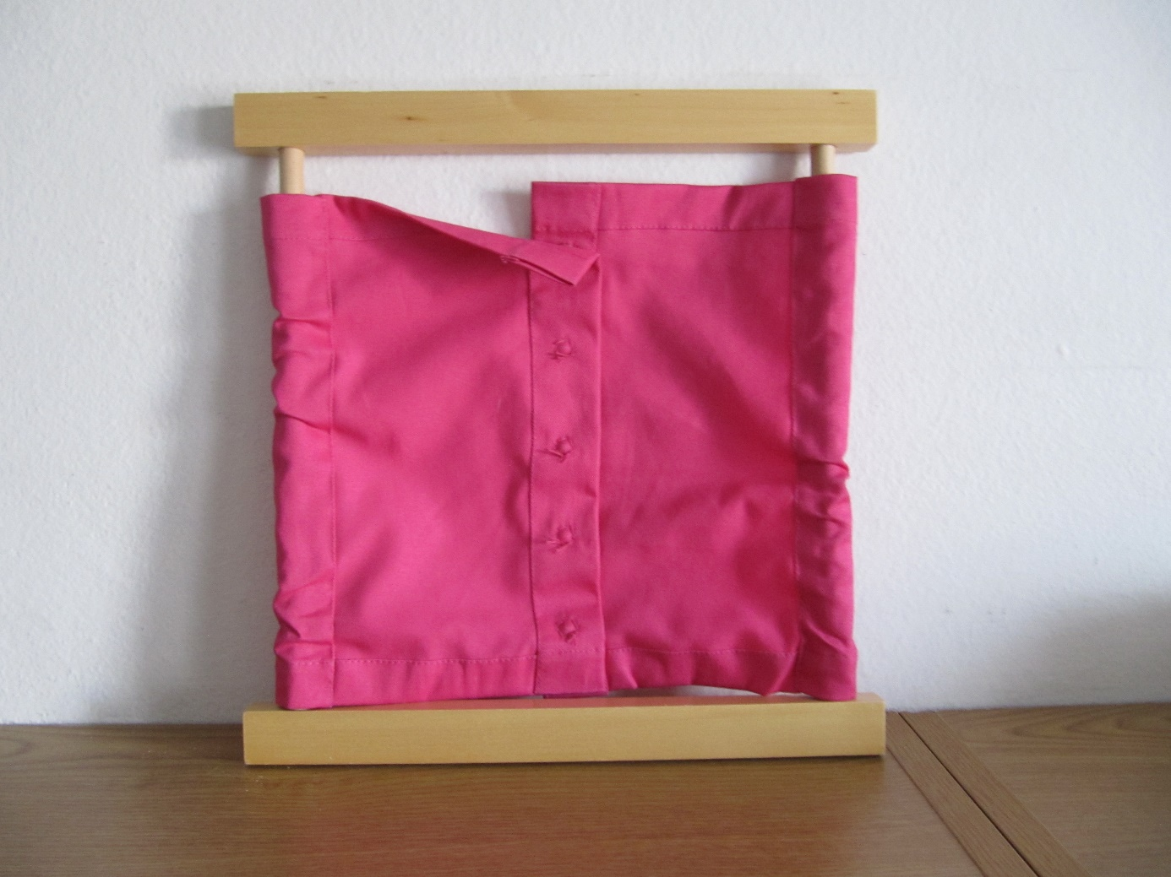

KATEGORIJA: Didaktične igrače za vaje spretnosti
PRIPOROČENA STAROSTNA SKUPINA: od 2. leta dalje

OPIS
Okvir prišivnih pritiskačev / drukerjev je namenjen vajam za spretnost. Sestavljata ga dva kosa blaga, ki se med sabo povezujeta z različnimi pritiskači. Otrokova naloga je, da jih odpne in nazaj zapne, s čimer izpopolnjuje motorične in miselne sposobnosti.

0099 Okvir zaponk

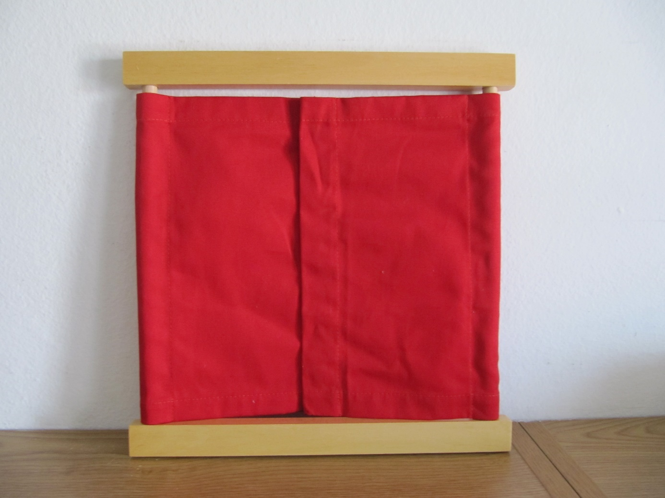

KATEGORIJA: Didaktične igrače za vaje spretnosti
PRIPOROČENA STAROSTNA SKUPINA: od 3. leta dalje

OPIS
Pripomoček za vaje spretnosti sestavlja okvir z dvema kosoma blaga, ki se ju mora povezati z zaponkami po celotni njuni dolžini.

0100 Okvir zadrga

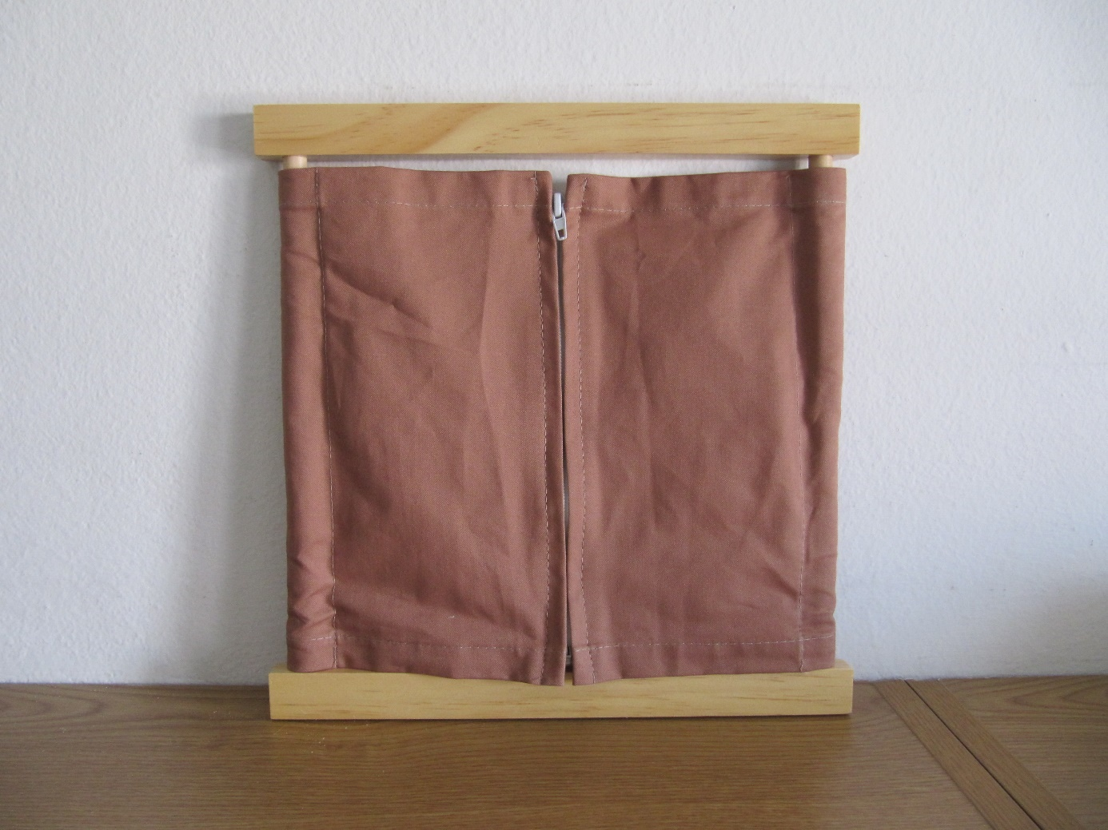

KATEGORIJA: Didaktične igrače za vaje spretnosti
PRIPOROČENA STAROSTNA SKUPINA: od 3. leta dalje

OPIS
Okvir z zadrgo je namenjen vajam za spretnost. Sestavljata ga dva kosa blaga, povezana z zadrgo. Primeren je za učenje zapenjanja zadrge. S tem otrok izpopolnjuje motorične in miselne sposobnosti.

0109 Vijaki in matice

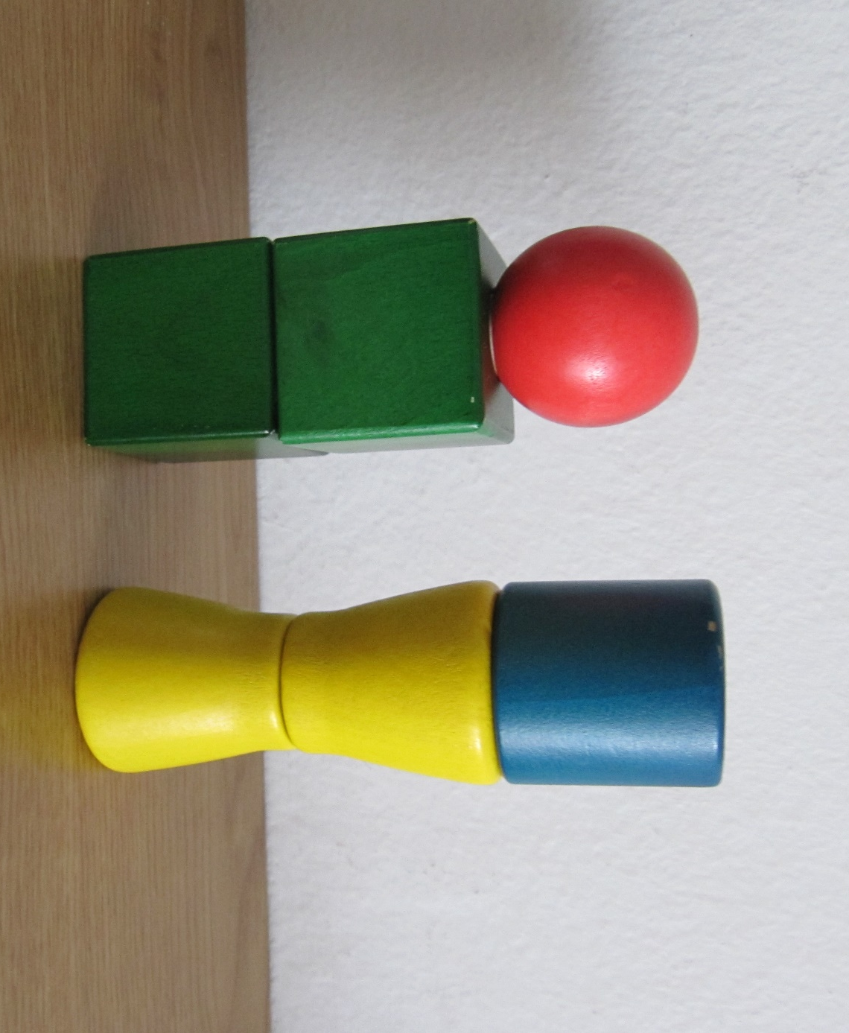

KATEGORIJA: Didaktične igrače za vaje spretnosti
PRIPOROČENA STAROSTNA SKUPINA: od 3. leta dalje

OPIS
Set je namenjen vajam za spretnost. Vsebuje 6 figur, ki so sestavljene iz dve delov povezanih kot matica in vijak.

0110 Predal s kroglo

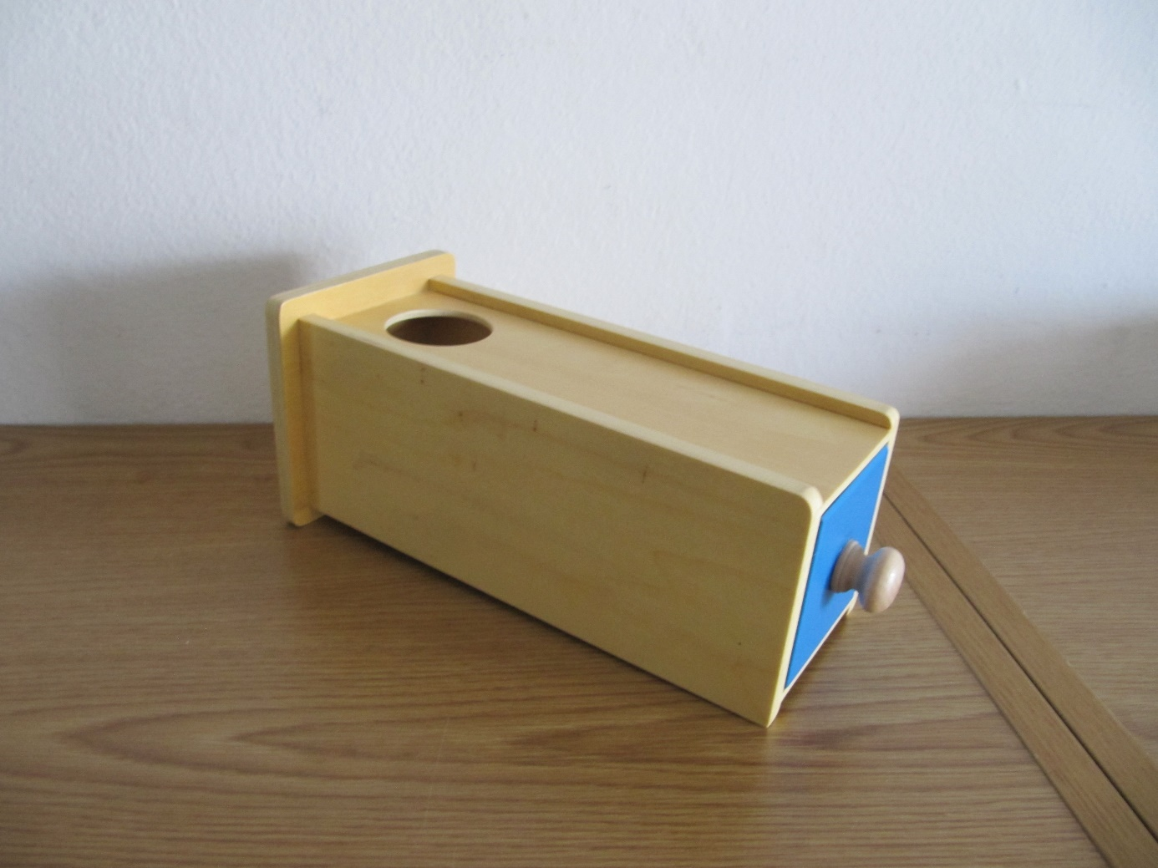

KATEGORIJA: Didaktične igrače za vaje spretnosti
PRIPOROČENA STAROSTNA SKUPINA: od 20. meseca dalje

OPIS
Predal s kroglo je namenjen vajam spretnosti za najmlajše, saj je igra preprosta in ima velike dele. Otrok mora kroglo potisniti skozi luknjo v šaktli in jo nato spet vzeti iz predala v njej.

0122 Pita za sortiranje

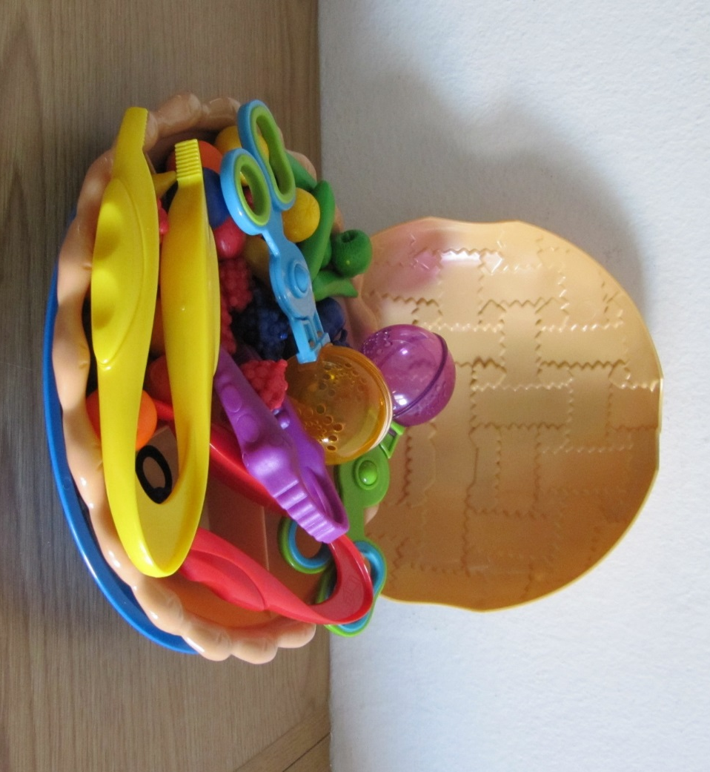

KATEGORIJA: Didaktične igrače za vaje spretnosti
PRIPOROČENA STAROSTNA SKUPINA: od 3. leta dalje

OPIS
Igračo sestavlja pladenj z 5 razdelki, v katere mora otrok razporediti in ločiti majhno plastično sadje. Namenjena je Zabavnim aktivnostim za razvrščanje, štetje in prepoznavanje barv. To lahko počne z rokami ali priloženimi prijemalkami, podobnimi pincetam. Ta igrača bo otroku pomagala pri vajah spretnosti in koordinacije.

0126 Mavrični biseri

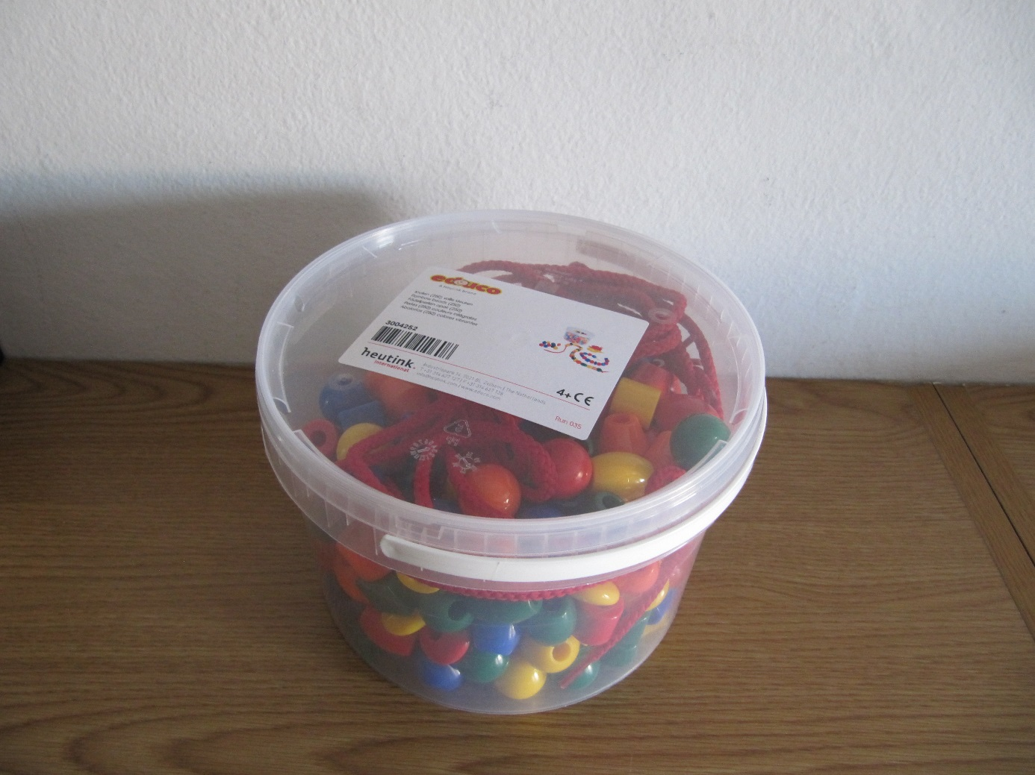

KATEGORIJA: Didaktične igrače za vaje spretnosti
PRIPOROČENA STAROSTNA SKUPINA: od 4. leta dalje

OPIS
Mavrični biseri so nizanke različnih barv in oblik – kocke, valji, krogle. Priložene so vrvice za nizanje. Igrača omogoča otrokovo ustvarjalnost in mu pomaga pri izpopolnjevanju spretnostnih veščin.

0129 Lesene kocke Friends

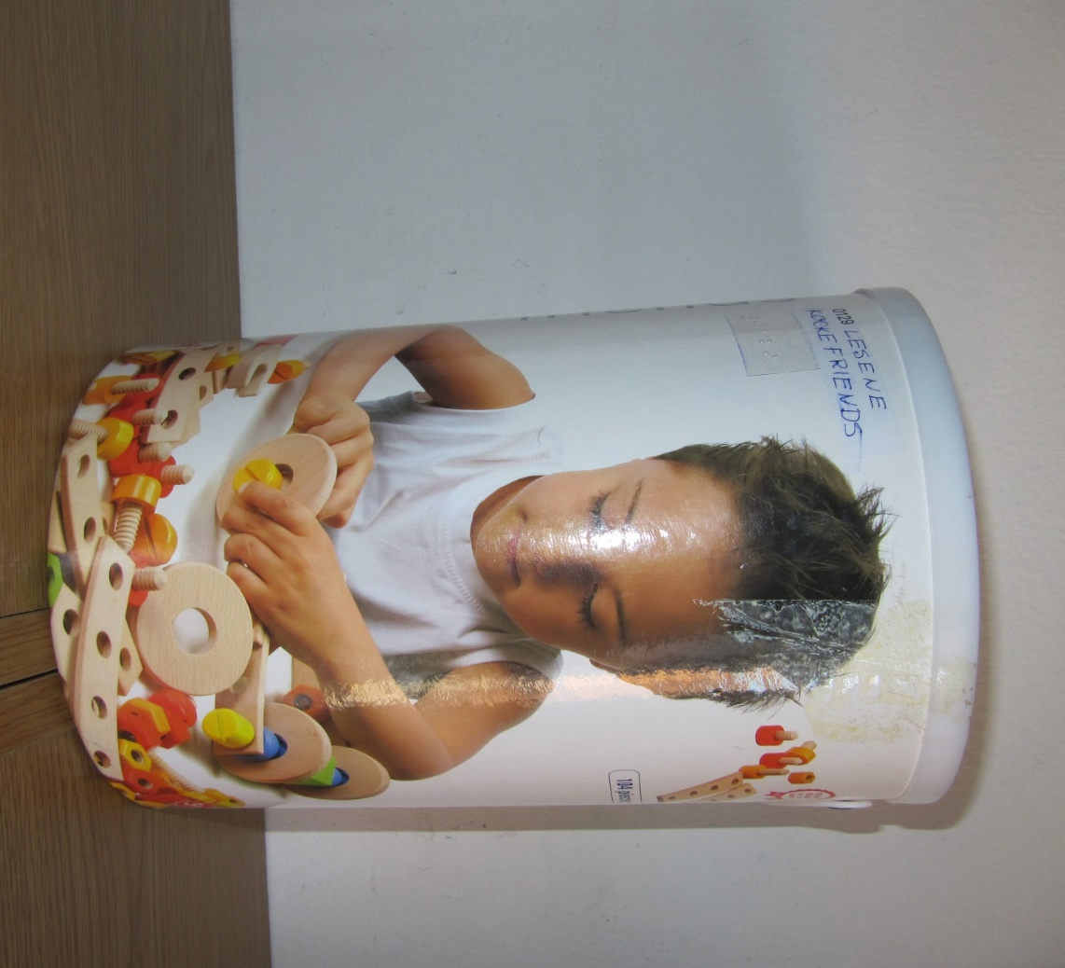

KATEGORIJA: Didaktične igrače za vaje spretnosti
PRIPOROČENA STAROSTNA SKUPINA: od 3. leta dalje

OPIS
V škatli za ljubitelje ustvarjanja, sestavljanja in razstavljanja boste našli lesene kroge, ploščice in kocke z luknjami, vijake, matice in podobne oblike. Ti omogočajo sestavljanje poljubnih struktur. Igrača spodbuja ustvarjalnost, krepi fino motoriko in spretnostne sposobnosti.

0132 Lesene kocke

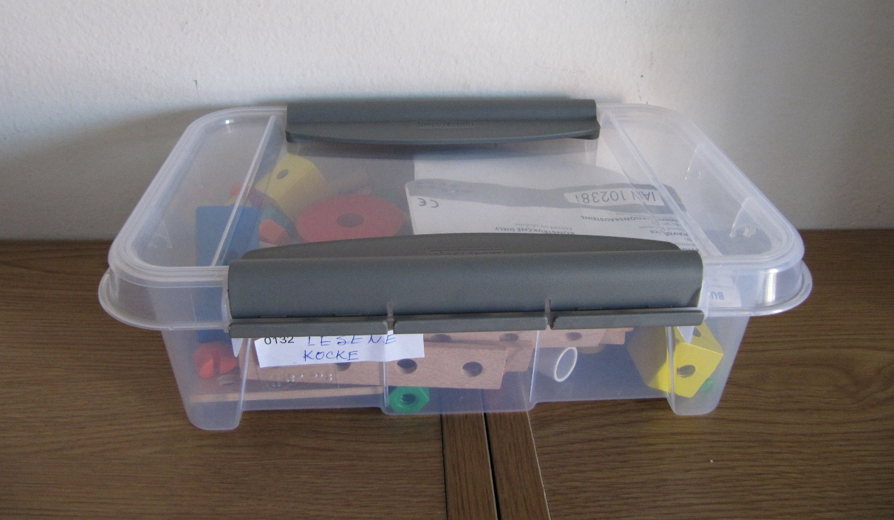

KATEGORIJA: Didaktične igrače za vaje spretnosti
PRIPOROČENA STAROSTNA SKUPINA: od 3. leta dalje

OPIS
Te igrače se bodste razveselili predvsem ljubitelji ustvarjanja, sestavljanja in razstavljanja. V škatli boste našli različne lesene oblike – plošče in kroge z luknjami, vijake in matice različnih velikosti in podobno. Ti omogočajo izdelovanje številnih struktur, s čimer se krepi fina motorika, spretnost in ustvarjalnost.

0138 Plošča za lego kocke

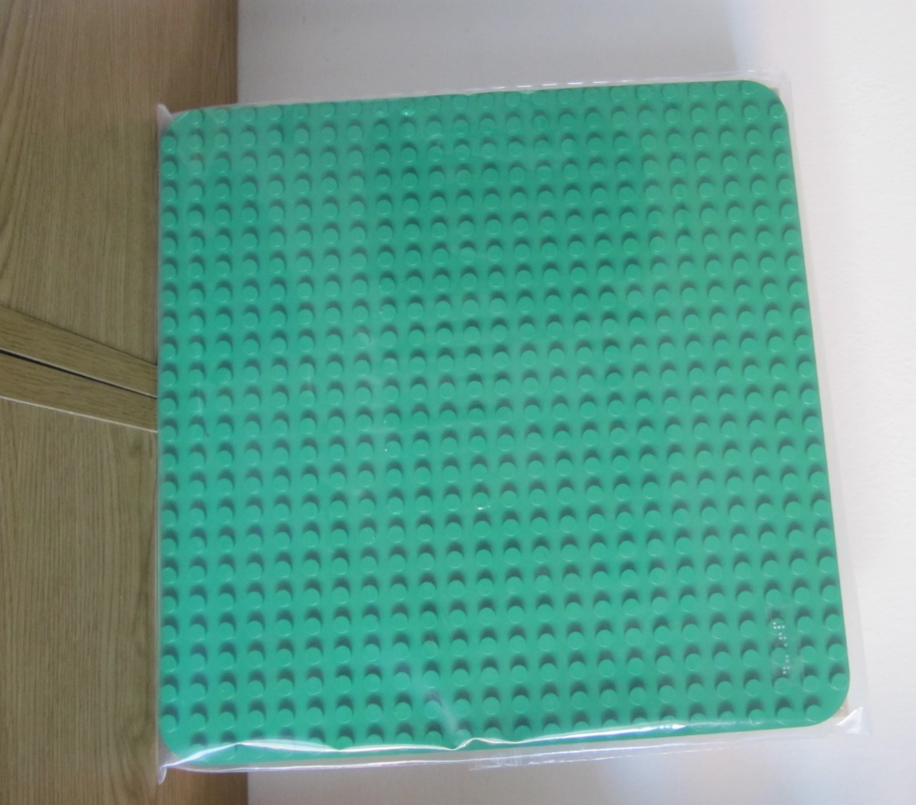

KATEGORIJA: Didaktične igrače za vaje spretnosti
PRIPOROČENA STAROSTNA SKUPINA: od 1. leta dalje

OPIS
Na plošči je iz lego kock mogoče sestaviti poljubne strukture. Narejena je tako, da se lego kocke pričvrstijo in so stabilne. K plošči niso priložene lego kocke.

0140 Barvni žebljički

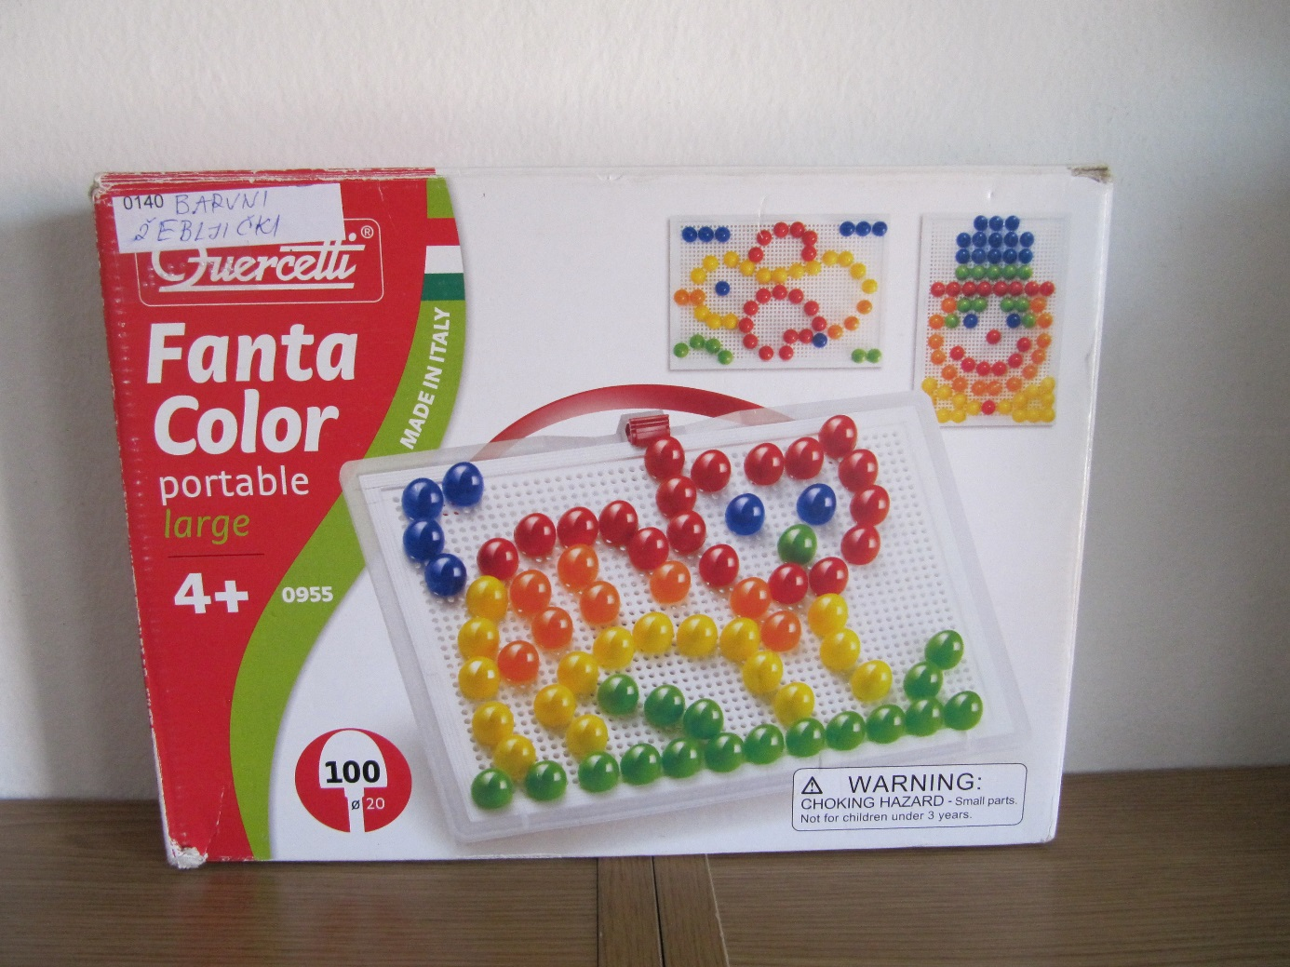

KATEGORIJA: Didaktične igrače za vaje spretnosti
PRIPOROČENA STAROSTNA SKUPINA: od 4. leta dalje

OPIS
Igračo sestavlja plošča z luknjicami ter žebljički. Z vstavljanjem v ploščo lahko otrok oblikuje različne motive. Tako krepi fino motoriko in spretnost.

0142 Vijaki

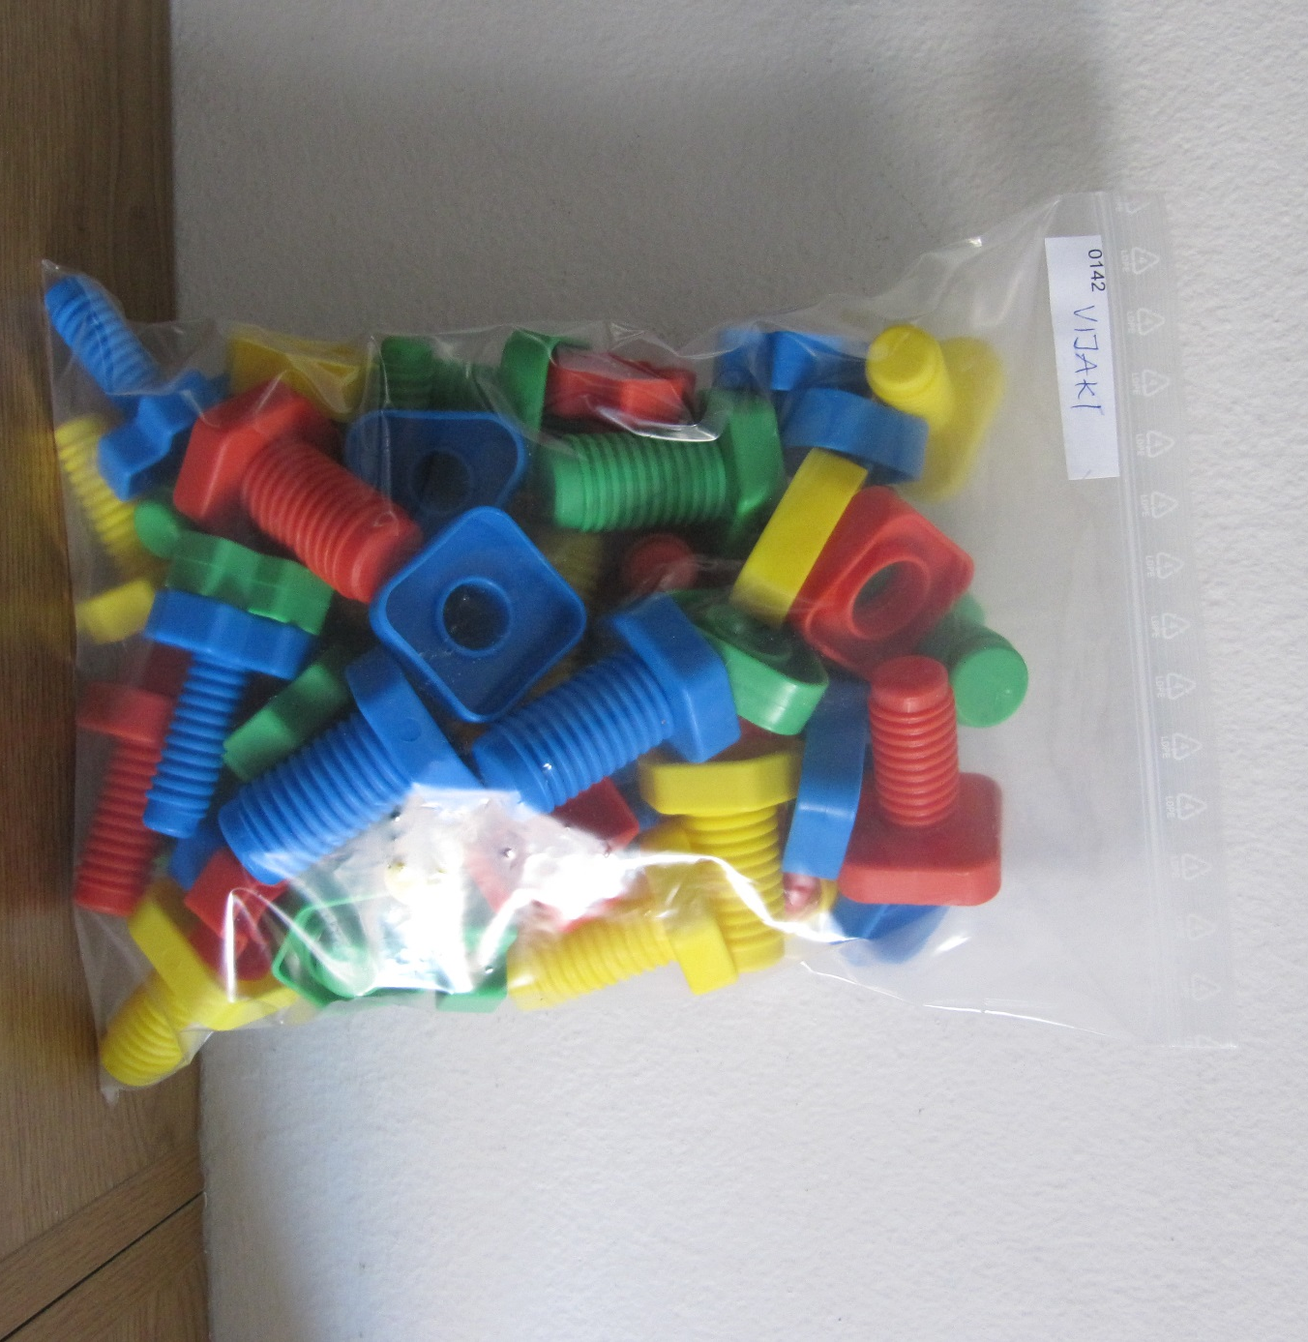

KATEGORIJA: didaktične igrače za vaje spretnosti
PRIPOROČENA STAROSTNA SKUPINA: od 3. leta dalje

OPIS
Igračo za vaje spretnosti in tipa sestavljajo vijaki z enakimi navoji, a različnimi podstavki ter matice, ki so prav tako različnih oblik. V pare se morajo sestaviti tako, da se obliki na matici in vijaku ujemata.

0143 Valji s težo

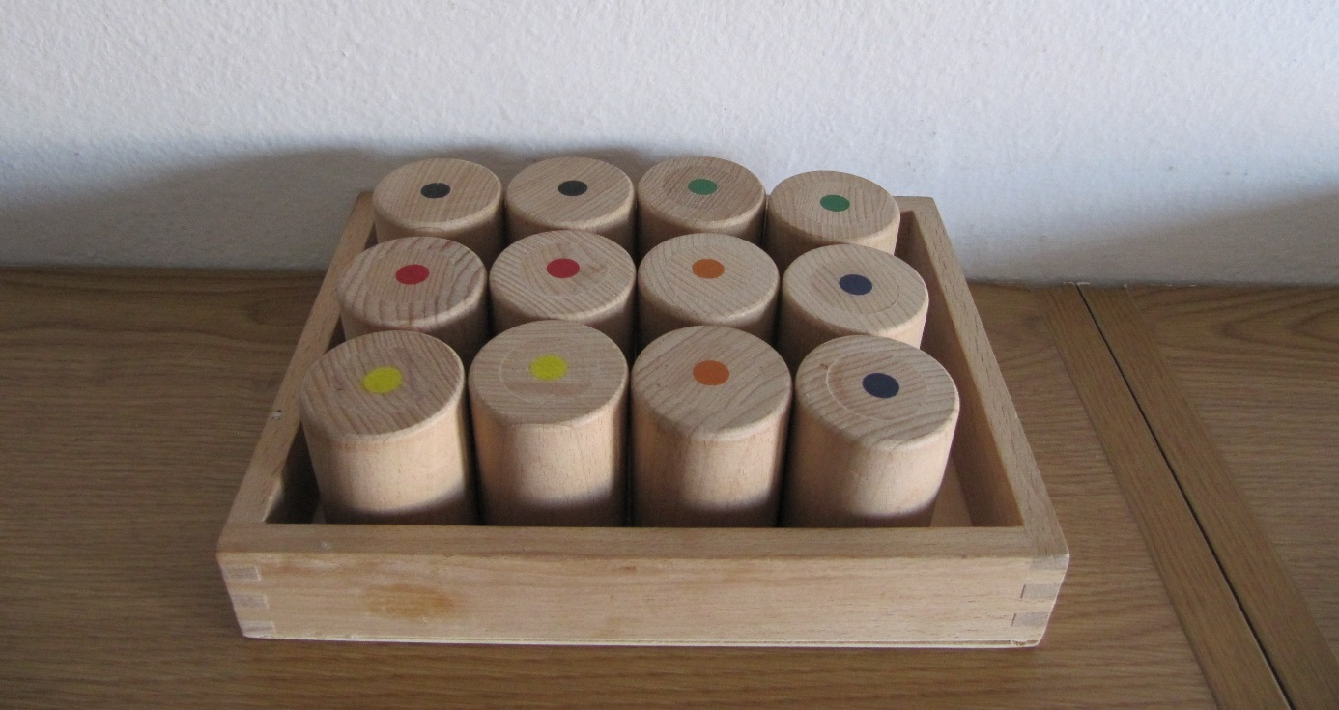

KATEGORIJA: Didaktične igrače za vaje spretnosti
PRIPOROČENA STAROSTNA SKUPINA: od 4. leta dalje

OPIS
Igračo sestavlja podstavek, z valji različne teže. Ti služijo prvemu spoznavanju pojmov težje, lažje itd. Otrok lahko različno težo spoznava tako, da valje razporedi od najlažjega do najtežjega ali obratno.

0149 Barvni žebljički manjši

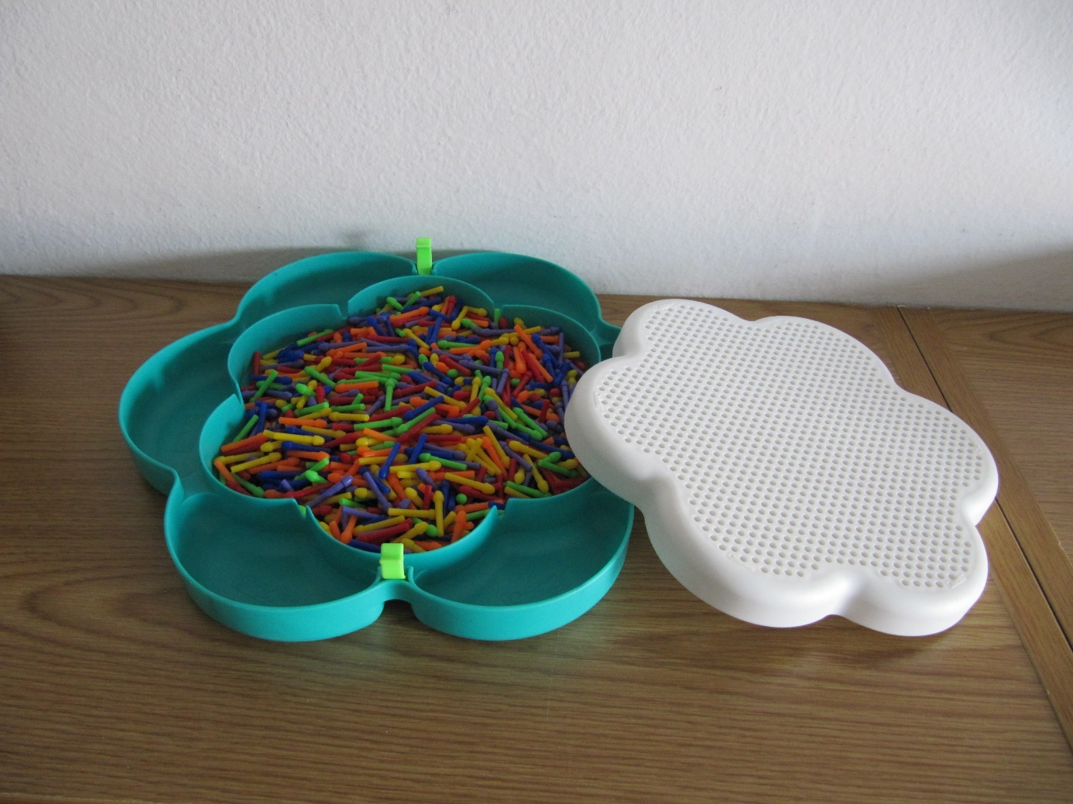

KATEGORIJA: Didaktične igrače za vaje spretnosti
PRIPOROČENA STAROSTNA SKUPINA: od 3. leta dalje

OPIS
Igračo sestavlja plošča z luknjicami ter majhni plastični žebljički različnih barv. Z vstavljanjem v ploščo lahko otrok oblikuje različne tipne in barvne motive. Tako krepi fino motoriko in spretnost.

0154 Lutka za pletenje

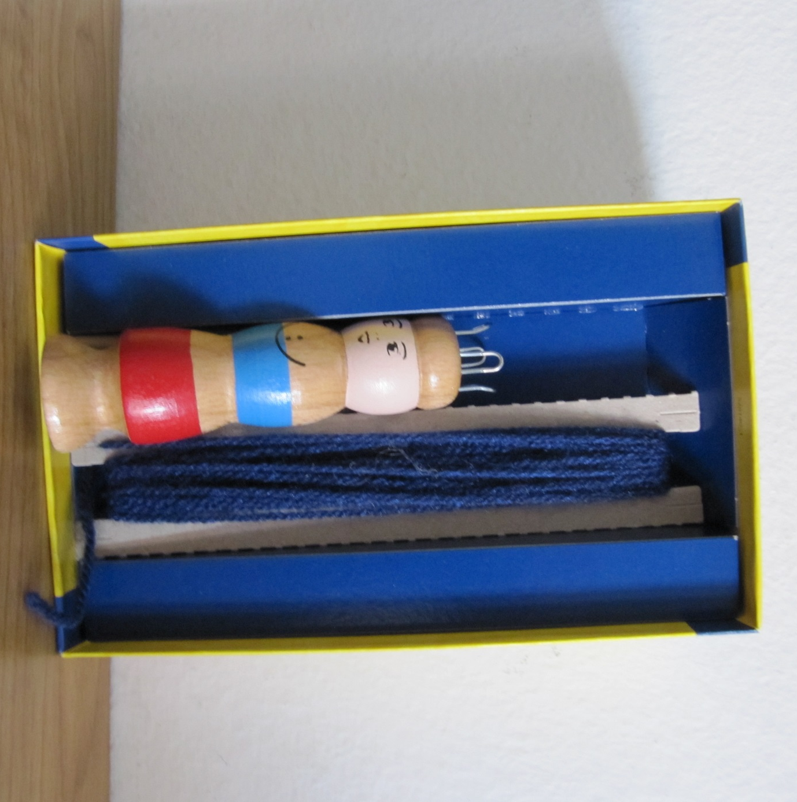

KATEGORIJA: Didaktične igrače za vaje spretnosti
PRIPOROČENA STAROSTNA SKUPINA: od 4. leta dalje

OPIS
Je pripomoček za prve spretnostne vaje za ravnanje z volno in ročne spretnosti.

0160 Plošče za vezanje

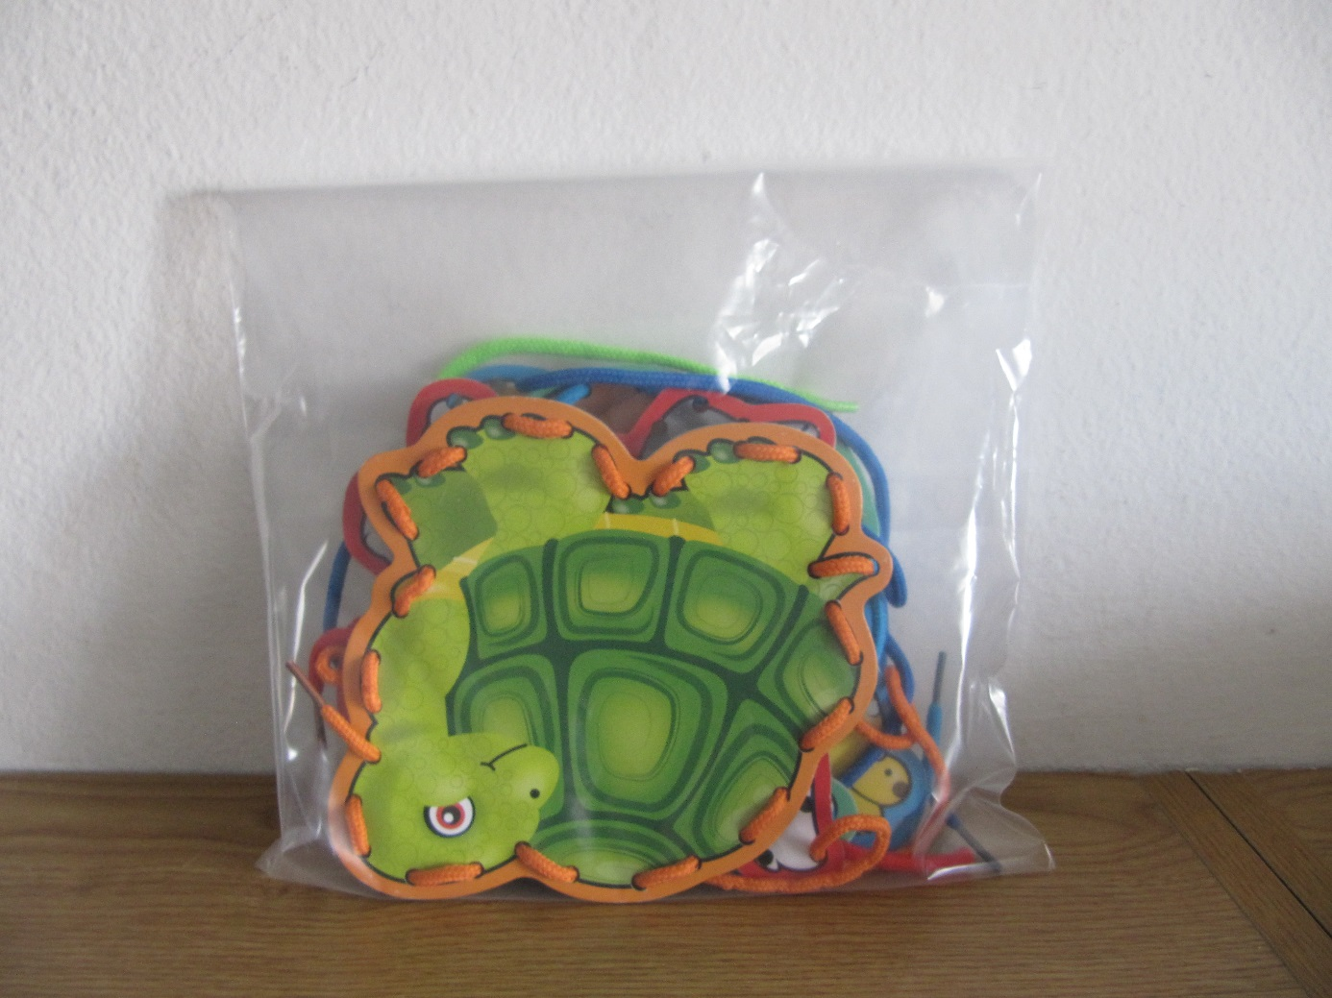

KATEGORIJA: Didaktične igrače za vaje spretnosti
PRIPOROČENA STAROSTNA SKUPINA: od 3. leta dalje

OPIS
Plošče različnih oblik so opremjene s številnimi luknjicami, skozi katere mora otroke preplesti priloženo vrvico in tako ustvariti motiv. S to igračo bo otrok pridobil spretnoste sposobnosti in fino motoriko.

0169 Kolo za ravnotežje

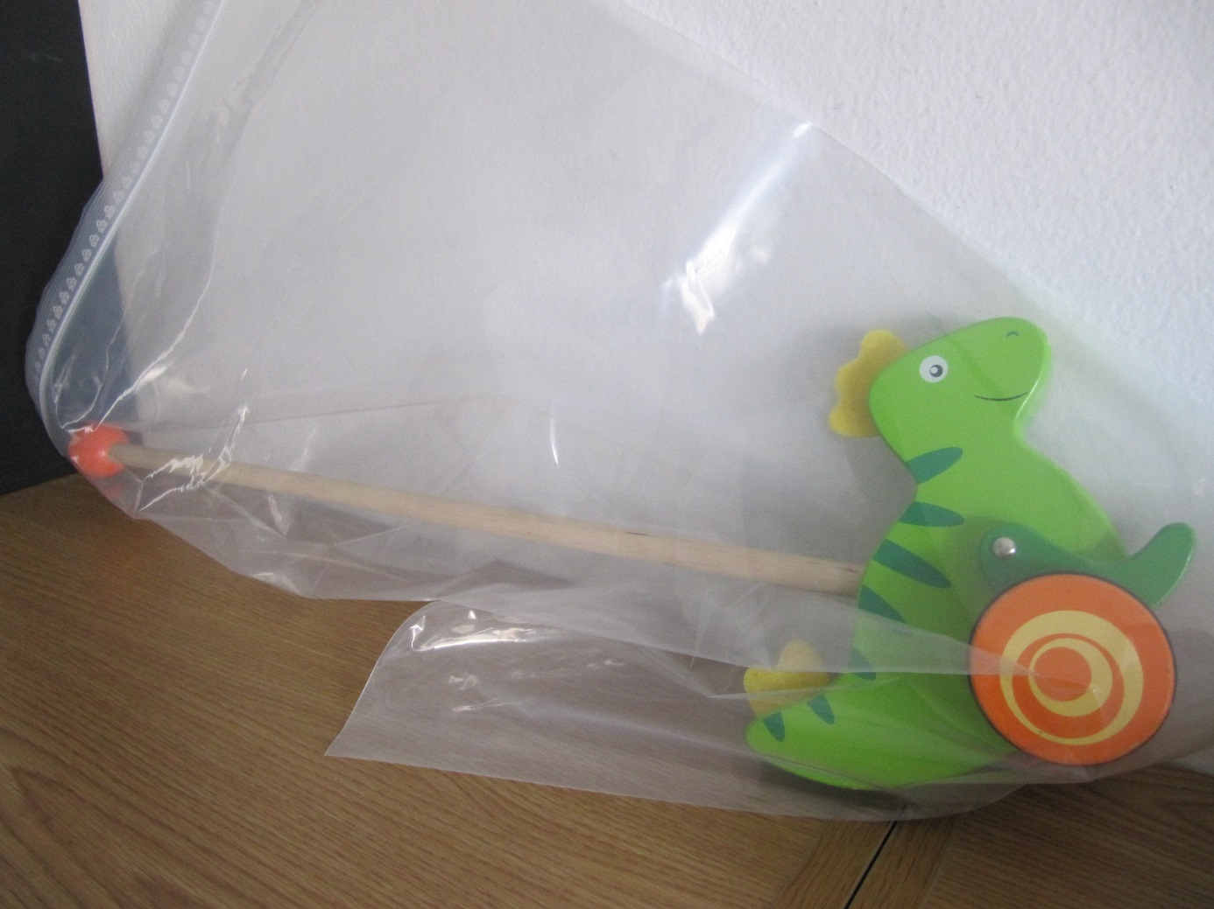

KATEGORIJA: Didaktične igrače za vaje spretnosti
PRIPOROČENA STAROSTNA SKUPINA: od 1. leta dalje
OPIS
Lesene kolo za ravnotežje je namenjeno najmlajšim pri njihovih prvih samostojnih korakih. Ravnotežje obdržijo tako, da kolo vozijo pred sabo. Hkrati so s tem pripomočkov varni pred ovirami, ki so pred njimi na tleh, saj jih s kolesom začutijo.

0172 Komplet za tkanje

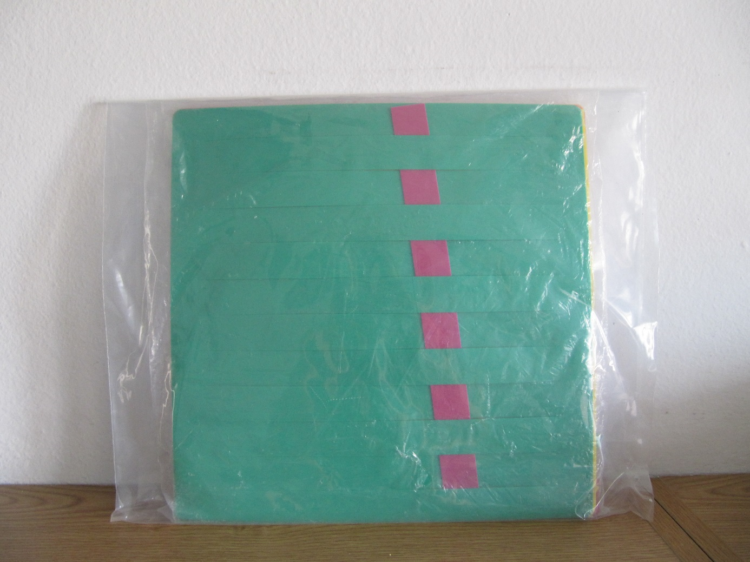

KATEGORIJA: didaktične igrače za vaje spretnosti
PRIPOROČENA STAROSTNA SKUPINA: od 4. leta dalje

OPIS
Ta igra je posebej namenjena za prve tkalske vaje. Z njo otroci ustvarjajo laste barvne vzorce in tako razvijajo hkratno koordinacijo rok in oči ter krepijo fino motoriko. Za otroka lahko izberete poljubno aktivnost – prosto tkanje, sosledje, vzorci in podobno. Fleksibilna plastika omogoča, da je njena uporaba varna.

0176 Veliki zatiči

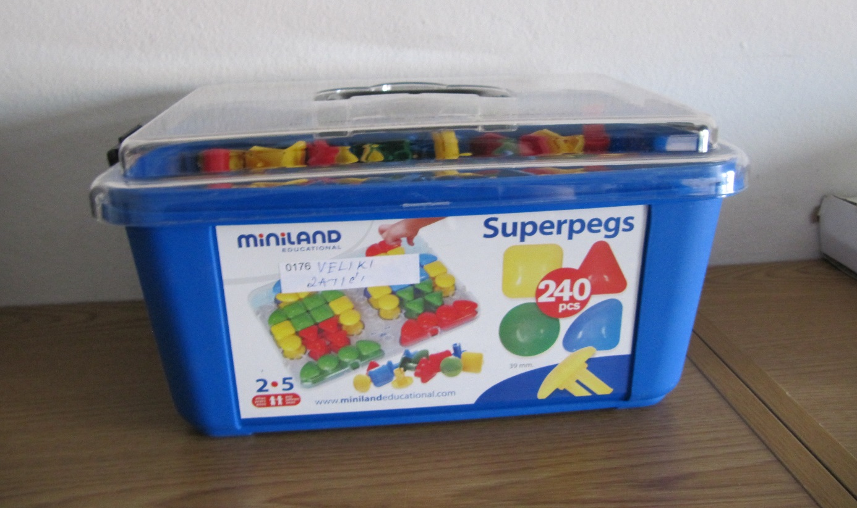

KATEGORIJA: Didaktične igrače za vaje spretnosti
PRIPOROČENA STAROSTNA SKUPINA: od 2. leta dalje

OPIS
Iz različnih likov, ki so v škatli lahko otrok z domišljijo in ustvarjanjem oblikuje nove poljubne like. Da so zatiči stabilni se uporablja tabla na katero se ti postavijo.

0179 Ključavnice

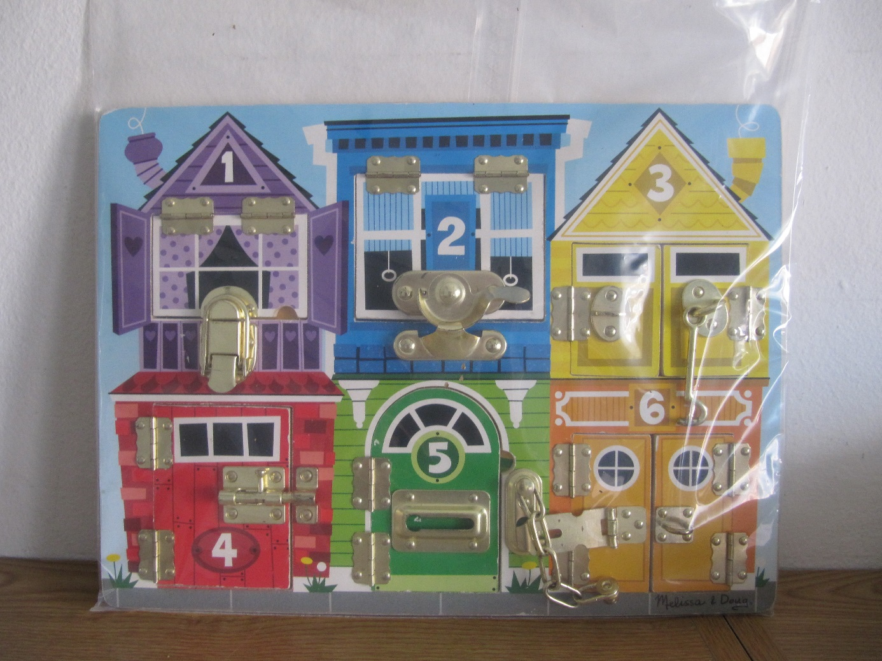

KATEGORIJA: Didaktične igrače za vaje spretnosti
PRIPOROČENA STAROSTNA SKUPINA: od 4. leta dalje

OPIS
Ploščo sestavlja več delov na katerih so pritrjene ključavnice različnih vrst – z različnim načinom odpiranja in zapiranja. Pripomoček se lahko uporabi za vaje spretnosti in fine motorike.

0193 4 odpirajočase jajčka

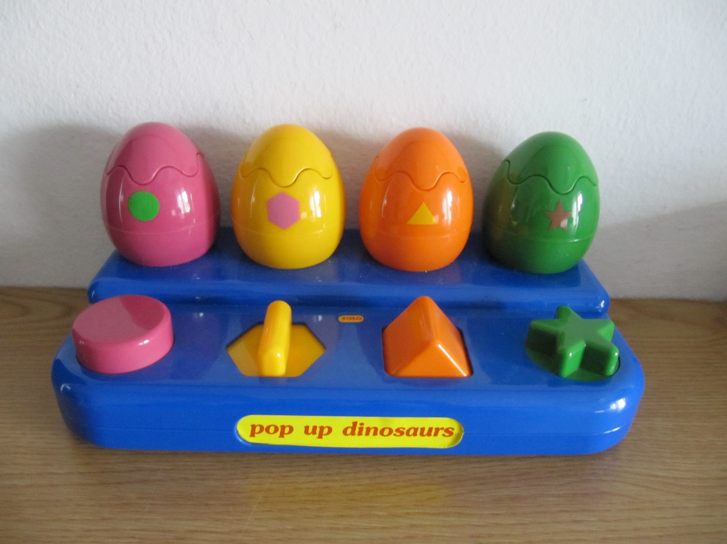

KATEGORIJA: Didaktične igrače za vaje spretnosti
PRIPOROČENA STAROSTNA SKUPINA: od 1. leeta dalje

OPIS
Igrača je sestavljena iz gumbov in jajč, v katerih so skriti dinozavri. Vsak dinozaver ima svoj gumb. Če ga otrok pravilno obrne, pritisne ali zavrti, se bo eno jajce odprlo in ven bo skočil majhen dinozaver. Igrača je kontrastnih barv.

0194 Polž z geometrijskimi liki

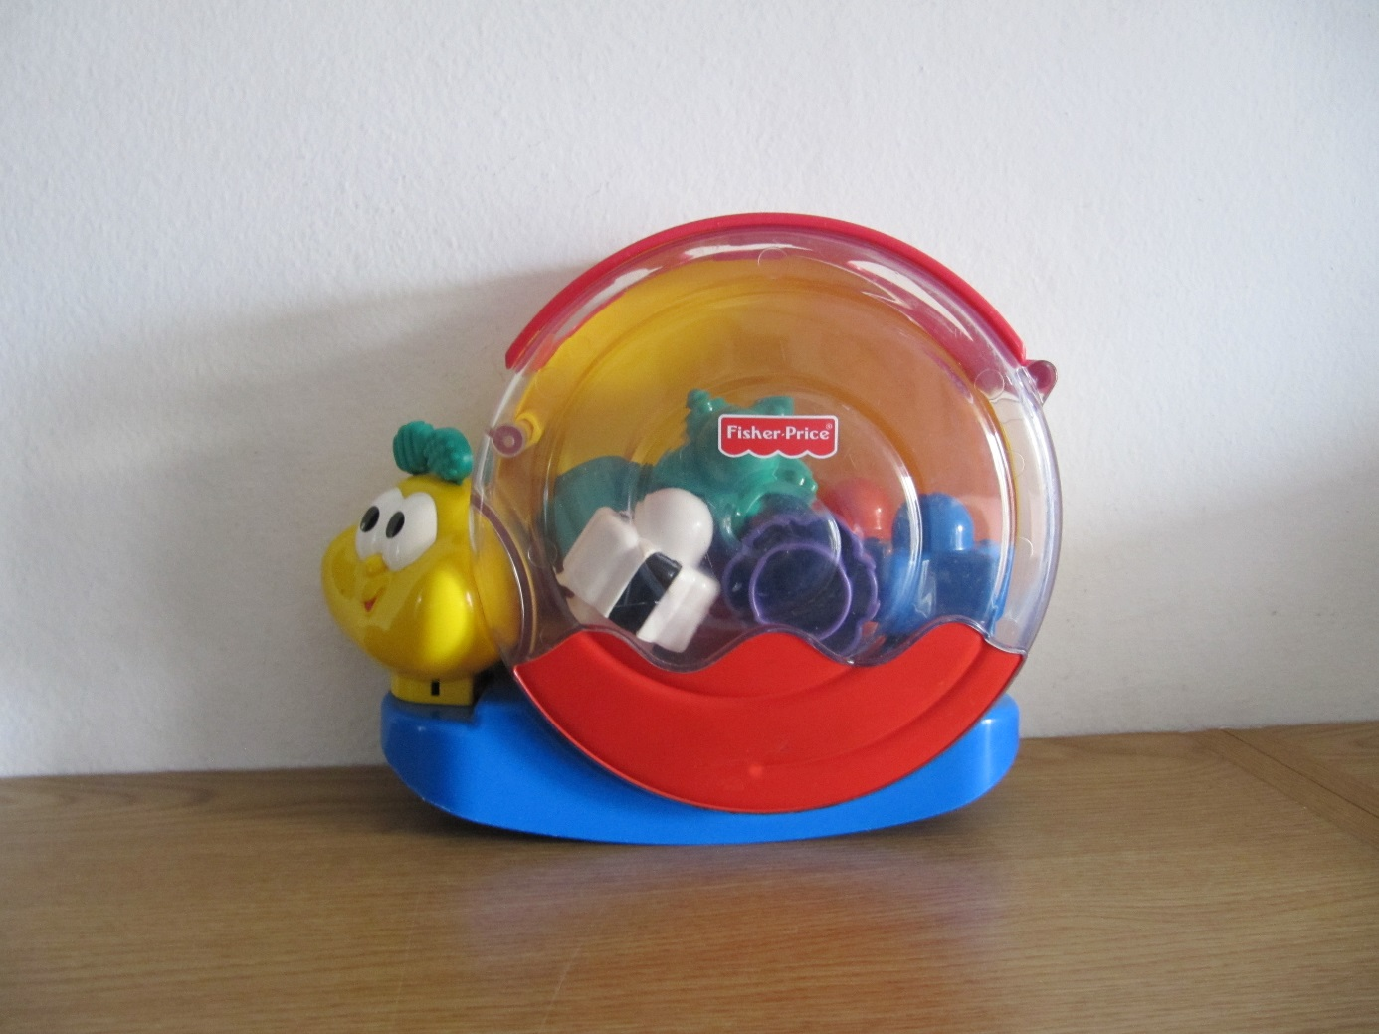

KATEGORIJA: Didaktične igrače za vaje spretnosti
PRIPOROČENA STAROSTNA SKUPINA: od 2. leta dalje

OPIS
Polž ima odprtine različnih oblik. Otrok mora pravilno razporediti priložene oblike po odprtinah. Pri tem izostri svoj tip, ki je za slepe še bolj pomemben.

0201 Plošče za spretne prste

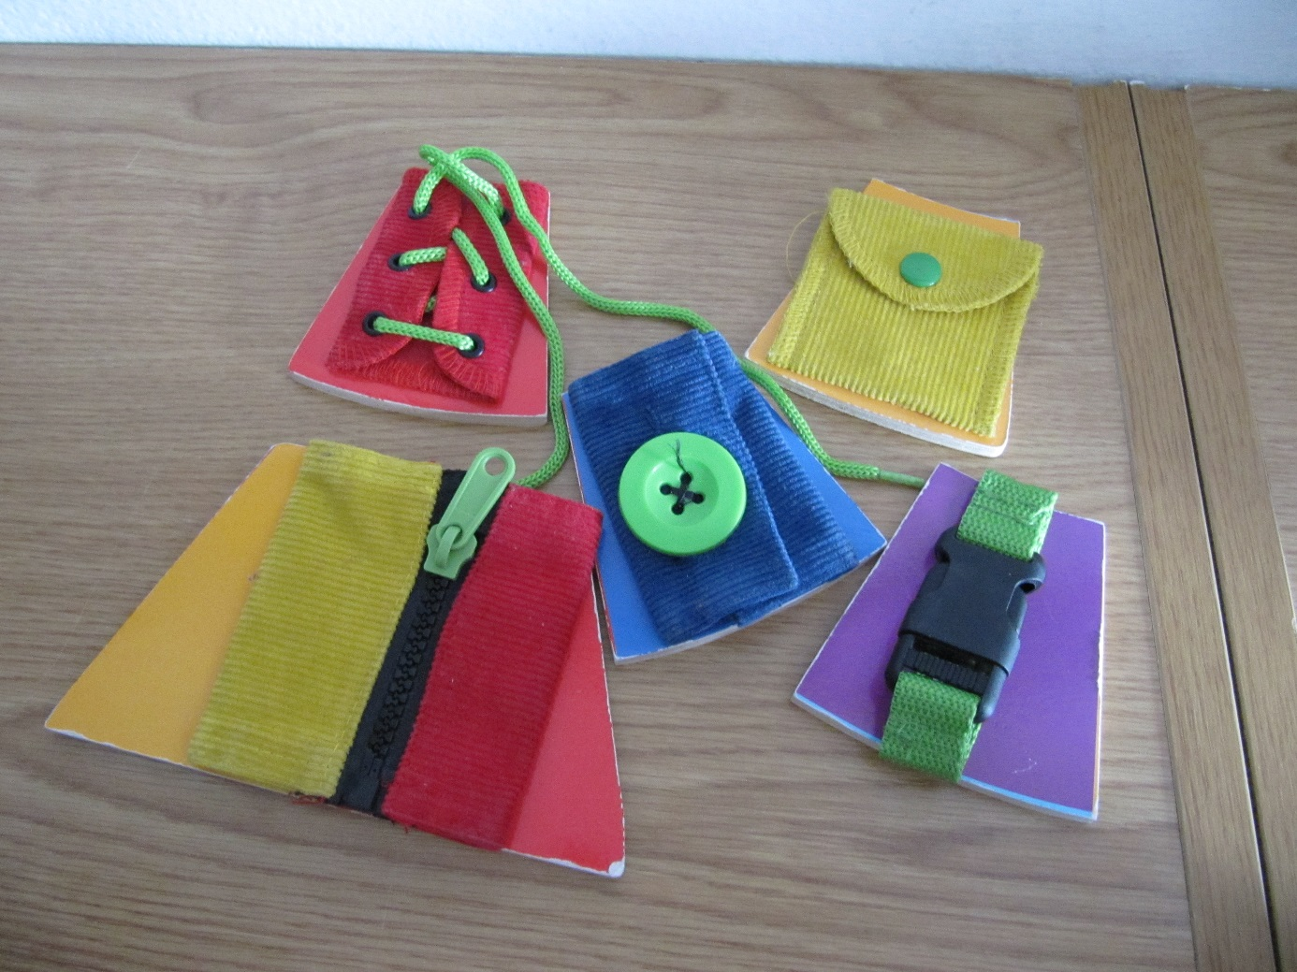

KATEGORIJA: Didaktične igrače za vaje spretnosti
PRIPOROČENA STAROSTNA KATEGORIJA: od 3. leta starosti

OPIS
Komplet sestavlja več majhnih ploščic za spretne prste. Na vsaki je drugačna naloga, ki jo mora otrok s spretnostjo opraviti. Med nalogami so: zapiranje in odpiranje gumbov, zadrge in pasa ter zavezovanje.

0205 Velike kocke za sestavljanje

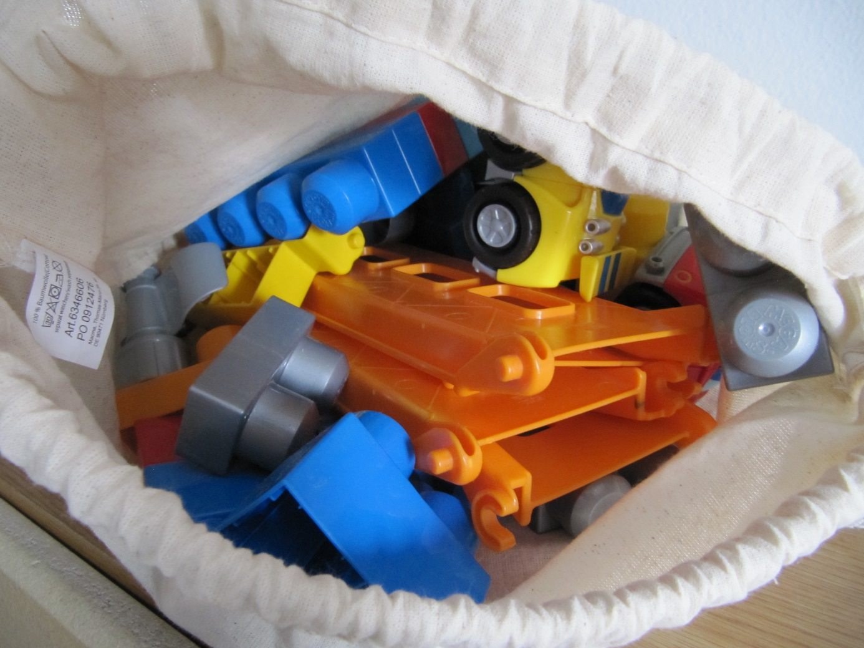

KATEGORIJA: Didaktične igrače za vaje spretnosti
PRIPOROČENA STAROSTNA SKUPINA: od 1. leta dalje

OPIS
To so kocke, s katerimi se zaradi njihove velikosti igrajo že najmlajši otroci. Gradijo lahko poljubne strukture, stolpe, hiše in podobno.

0207 Labirint s kroglo

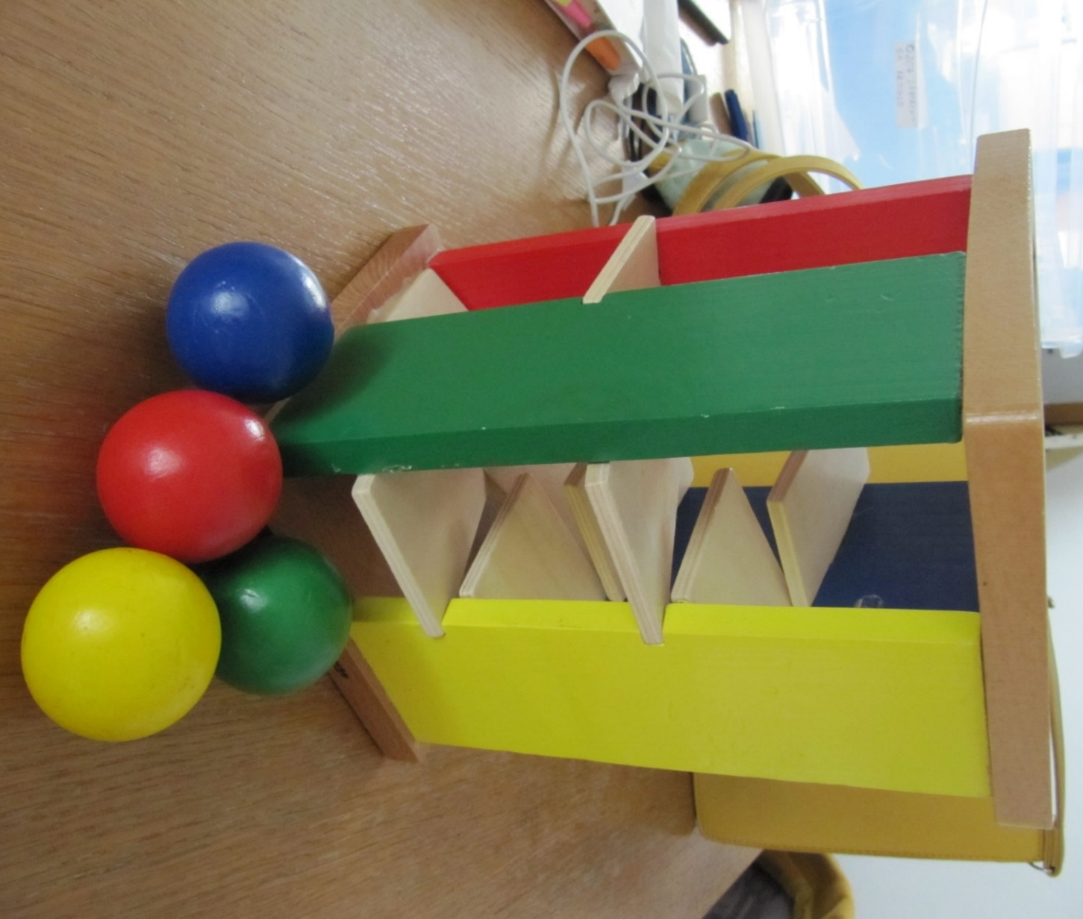

KATEGORIJA: Didaktične igrače za vaje spretnosti
PRIPOROČENA STAROSTNA SKUPINA: od 1. leta dalje

OPIS
Labirint je preposta in zabavna igrača. Iz vrha stolpa spustimo kroglo, ki nato potuje navzdol in pri tem zavija v različne smeri po vijugasti stezi.

